

**UNIVERSIDAD NACIONAL AUTÓNOMA DE MÉXICO**

**FACULTAD DE INGENIERÍA**

**Fundamentos de programación**

**2022-1**

**GRUPO 04**

Proyecto Final: Programa de administración de una tienda de ropa.

10 de diciembre del 2021

**ESTUDIANTE**

Daniela Luna Davila

**PROFESOR**

Marco Antonio Martínez Quintana



**Ciudad Universitaria, Cd. Mx., 2021**

**Trabajo Final: Programa para administración de tienda de ropa.**

**Objetivo.**

Aplicar todos y cada uno de los temas aprendidos en la asignatura Fundamentos de programación a través de la propuesta de un proyecto final construido en lenguaje C.

**Actividades.**

1. Avalar todos los conocimientos adquiridos en la asignatura Fundamentos de programación.

A lo largo de este documento podremos visualizar e identificar diferentes temas vistos en clase y desarrollados en prácticas, tareas o bien actividades asíncronas que fueron realizadas a lo largo del semestre 2021-1, estos permitieron y dieron pie a la idea de un programa para el proyecto final que ahora es funcional. Además de visualizar el código y la ejecución del programa también se podrá observar el proceso, así como la información básica de los elementos usados y solicitados por el profesor Marco Antonio Martínez Quintana.

Para llevar a cabo este trabajo comencé leyendo e informándome acerca de los lineamientos y condiciones que se necesitaban para desarrollarlo, una vez visualizado esto realicé una comparación de mis fortalezas y debilidades que pude observar durante mi curso de Fundamentos de programación.

Quise realizar un trabajo que no solo me ayudará a expresar mis conocimientos adquiridos, sino que también quise deshacerme de mis debilidades, solucionando mis dudas y así también realizando un programa que me pusiera un reto, sin hacerlo imposible.

Además, quise hacerlo visualmente atractivo y que fuese un producto que podría considerarse rentable para darle veracidad en una tienda.

Por ello elegí realizar un programa que permita administrar una tienda de ropa, pero que además tenga funciones para los clientes, pensando en que esto le permitiría a la tienda ficticia observar los procesos de los empleados, el administrador, pero de igual manera permitir que al cliente tenga la interacción con dicho sistema, la intención de dicha interacción es con la intención que la tienda al conocer las opiniones de los clientes pueda detectar las áreas en las cuales se requiere realizar alguna mejora o bien implementar algún proceso para incrementar ventas.

El programa está diseñado para que tienda pueda visualizar errores ya sea en la producción o en un servicio para erradicarlos, esto es lo que hace que el programa sea eficiente y útil, así mismo de ser sencilla.

**Introducción.**

El tema principal del proyecto es con la intención de mejorar la administración de una tienda, para ello considere necesario identificar como se maneja en distintos establecimientos.

Llegue a la conclusión que el funcionamiento dentro del área de operaciones siempre dependerá y buscara evitar desperdiciar tiempo y esfuerzo, para lograr esto se debe controlar de la mejor manera posible. Al definir claramente los roles claves de cada elemento del personal se logrará evitar conflictos.

Así mismo quise identificar la importancia de la opinión de los clientes y las estrategias que implementan estas mismas corporaciones hacia los clientes.

Concluyendo así que atraer a un cliente no es nada fácil, sin embargo, las grandes empresas han obtenido algunos recursos para llamar la atención, estos pueden ser:

1. Atender a cada uno de sus clientes como si fuese el único que importa.
2. Los vendedores deben darles siempre una buena atención, esto se logra desarrollando una cultura organizacional para que los vendedores se sientan motivados.
3. Tener una decoración llamativa.
4. Distribuir los productos para que el cliente se obligue a recorrer la tienda.
5. Crear promociones exclusivas.

En el tema tecnológico me pareció importante preguntarme que tanto se ha implementado, desarrollado e incluso mejorado el sistema en línea de las tiendas de ropa, considerando que en muchas ocasiones yo he optado por esta opción principalmente durante pandemia y considero que el proceso de la compra en línea puede llegar a ser hostil y en ocasiones tardado, además con tiendas que tienen una atención en físico es muy complicado dejar alguna opinión o queja del servicio o producto, lo que no permite que como clientes podamos comunicar y ser valorados por nuestra opinión.

Informándome averigüe que a pesar de dichos inconvenientes en Latinoamérica el sector retail tiene aproximadamente 155 millones de compradores online, a los cuales se les podría dar una mejor experiencia de compra si se lograra mejorar el funcionamiento en línea y así la atención.

Las ventajas de un sistema en línea son que el consumidor a través de internet puede buscar opciones y comprar desde la comodidad de su casa, por lo que muchas tiendas comerciales aprovechan este gusto adquirido o un poco forzado para tener una tienda que este abierta las 24 horas los 7 días de la semana los 365 días del año, incrementando sus ventas, ya que además de no requerir de tanto personal le permite tener mayores ganancias.

Ahora bien, debemos reconocer que es fundamental los comentarios, ya que los consumidores buscan recomendaciones por internet antes de adquirir el producto.

Estas búsquedas las hacen incluso en la tienda, por lo que considere importante los comentarios y que además por los temas ya mencionados sea más fácil que los clientes puedan realizarlos.

**Desarrollo.**

Para entender de mejor manera su funcionamiento daré especificaciones de ciertas actividades.

La idea principal de mi programa fue centrada en una tienda ficticia y las necesidades básicas para una correcta administración, mi persona reconoció ciertos valores que podría implementar para que la tienda fuese un éxito.

Este programa está dirigido al administrador, a los empleados y al cliente comenzando con un menú que le permitiera al usuario hacer la elección de su posición en la tienda. Este es un menú sencillo, da la bienvenida y además da las opciones de elección.

En caso de que dentro del menú principal no se seleccione una opción válida saltara el aviso de opción inválida.

El cliente tiene dentro de sus posibilidades realizar las siguientes acciones:

* Solicitar una verificación de precio de un producto:

La idea fue presentar un verificador de precios y a través de este el cliente pudiese checar que su etiqueta sea correcta. Dentro del programa se ponen los códigos de la etiqueta de los productos, así como información básica del producto por ejemplo si es una blusa, un pantalón o unos lentes. Para darle veracidad al programa decidí agregar 5 productos con sus códigos.

1. El primer producto es un pantalón de mezclilla azul con un precio de $425 pesos, su código es 55.
2. El segundo producto es una sudadera love con un precio de $375 pesos, su código es 62.
3. El tercer producto es una blusa negra manga larga con un precio de $200 pesos, su código es 21.
4. El cuarto producto es una chamarra azul con un precio de $500 pesos, su código es 70.
5. El quinto producto es un saco rosa con un precio de $1,250 pesos, su código es 53.

* Visualización de promociones:

La idea de esta opción es que cada mes accediendo al programa se puedan modificar las promociones que hay en la tienda.

* Calificar el servicio de la tienda:

Sabiendo que es importante la opinión del cliente el programa hace 3 preguntas que son respondidas numéricamente del 5 al 10, con el 5 indicando muy malo y 10 muy bueno, estas 3 respuestas se suman y dividen para dar un promedio.

Una vez que se selecciona el menú del empleado se solicita una contraseña, cada empleado tiene una contraseña propia y única, para darle veracidad al programa asigne 3 empleados ficticios que son:

1. Primer empleada Daniela, con contraseña 319090213.
2. El segundo empleado Erick, con contraseña 705321622.
3. El tercer empleado Serena, con contraseña 280420038.

La idea es que cada empleado tenga su perfil propio y este solo sea abierto por el mismo, por ello al abrirse da la bienvenida a cada uno con su nombre, a pesar de cada menú estar personalizado las funciones que realiza el empleado son las mismas para cada uno, las acciones que puede realizar son:

* Realizar el registro de venta:

Para el registro de la venta se le pide al empleado que ingrese la fecha del día en que se realiza y el total de la venta.

* Visualización del inventario:

El empleado al entrar a esta opción puede ver los productos que hay en tienda, así como el número de piezas que hay disponibles.

Con mayores intenciones de seguridad, cuando existe un error en la contraseña no se permite acceso a ningún perfil y además salta el aviso “CONTRASEÑA INCORRECTA”.

Una vez que se selecciona el menú del administrador se solicita la contraseña única, que es 180410, en caso de no introducirse correctamente salta el aviso de “CONTRASEÑA INCORRECTA”.

El administrador tiene dentro de sus posibilidades realizar las siguientes acciones:

* Visualización de la información de los empleados:

Al seleccionar esta opción sale un menú con el nombre de los empleados activos, al seleccionar el número de alguno de los empleados, se visualiza la información de este, es decir, el nombre, edad, turno y horario, así con cada empleado.

* Visualización de ventas realizadas:

Al seleccionar esta opción salen las ventas realizadas hasta el mes presente, así como las ganancias obtenidas.

* Visualización del inventario:

Al seleccionar esta opción se pueden ver los productos que hay en tienda, el número de piezas que hay disponibles, pero, además el administrador tiene la opción de agregar productos si así lo desea, preguntando se puede asignar si se agrega metiendo el código del nuevo, por ello agregue dos códigos de productos que llegan a la tienda y además el administrador indica el número de piezas que hay en existencia, si el código no es detectado se solicitara que manualmente se agregue el código. Si no se desea agregar un nuevo producto solo se indicará que no hay productos nuevos.

* Visualización de la evaluación de la tienda:

La evaluación de la tienda se puede ver a final del mes y esta se da sumando los promedios asignados por los clientes, hasta ser final del mes, solo se vera la leyenda “LA EVALUACION DE LA TIENDA POR PARTE DE LOS CLIENTES SE DARA A CONOCER AL FINAL DEL MES”.

Con mayores intenciones de seguridad, cuando existe un error en la contraseña no se permite acceso al perfil y además salta el aviso “CONTRASEÑA INCORRECTA”.

Estas son las diversas opciones que da el programa y con el que se puede finalizar. Así mismo aquí especifique las razones de cada opción, así como los datos básicos para el funcionamiento del programa.

**Algoritmo.**

Problema: Identificar el funcionamiento general del programa.

Entrada: Acceso al programa.

Salida: Funcionamiento del programa.

* 1. Leer y determinar mi posición dentro de la tienda (SOY CLIENTE, SOY EMPLEADO, SOY ADMINISTRADOR)

El programa deberá:

* Determinar el MENÚ de la posición seleccionada.

En caso de seleccionar cliente

1.1. Se selecciona CLIENTE, leer y determinar la acción que se desea realizar como cliente.

El programa deberá:

* Dirigirte al menú de la acción seleccionada.

1.1.1. Se selecciona la verificación del precio de un producto.

El programa deberá:

* Solicitar el código del producto.

1.1.1.1. Se dio el código 55.

El programa deberá:

* Dar la información del pantalón de mezclilla.

1.1.1.2. Se dio el código 62.

El programa deberá:

* Dar la información de la sudadera love.

1.1.1.3. Se dio el código 21.

El programa deberá:

* Dar la información de la blusa negra manga larga.

1.1.1.4. Se dio el código 70.

El programa deberá:

* Dar la información de la chamarra azul.

1.1.1.5. Se dio el código 53.

El programa deberá:

* Dar la información del saco rosa.

1.1.2. Se selecciona la visualización de promociones.

El programa deberá:

* Permitir la visualización de las promociones del mes.

1.1.3. Se selecciona la asignación de calificar el servicio de la tienda.

El programa deberá:

* Realizar 3 preguntas.

1. Se contestan las 3 preguntas con calificación del 1 al 5.

El programa deberá:

* Sacar el promedio con respecto a las 3 respuestas dadas.

1.2. Se selecciono EMPLEADO.

El programa deberá:

* Solicitar contraseña.

1.2.1. Se selecciono a la primera empleada: Daniela.

El programa deberá:

* Abrir menú de acciones.

1.2.1.1. Se selecciona el registro de una venta.

El programa deberá:

* Solicitar la fecha y monto total de la venta.

1.2.1.1. Se podrá visualizar la información solicitada.

1.2.1.2. Se selecciona la visualización del Inventario.

El programa deberá:

* Permitir la visualización del Inventario.

1.2.2. Se selecciona al segundo empleado: Erick.

El programa deberá:

* Abrir menú de acciones.

1.2.2.1. Se selecciona el registro de una venta.

El programa deberá:

* Solicitar la fecha y monto total de la venta.

1.2.2.1.1. Se podrá visualizar la información solicitada.

1.2.2.2. Se selecciona la visualización del Inventario.

El programa deberá:

* Permitir la visualización del Inventario.

1.2.3. Se selecciona a la tercera empleada: Serena.

El programa deberá:

* Abrir menú de acciones.

1.2.3.1. Se selecciona el registro de una venta.

El programa deberá:

* Solicitar la fecha y monto total de la venta.

1.2.3.1.1. Se podrá visualizar la información solicitada.

1.2.3.2. Se selecciono la visualización del Inventario.

El programa deberá:

* Permitir la visualización del Inventario.

1.2.4. Se ingreso una contraseña incorrecta.

El programa deberá:

* Dar la leyenda “CONTRASEÑA INCORRECTA”

1.3. Se selecciono ADMINISTRADOR.

El programa deberá:

* Solicitar contraseña.

1.3.1. Ingresa contraseña correcta. Leer y seleccionar acción a realizar.

El programa deberá:

* Abrir menú de acciones.

1.3.1.1. Se selecciona la visualización de la información de los empleados

El programa deberá:

* Abrir el menú de empleados activos.

1.3.1.1.1. Se selecciona a la primera empleada: Daniela.

El programa deberá:

* Dar la información de la empleada, nombre, edad, turno y horario.

1.3.1.1.2. Se selecciona al segundo empleado: Erick.

El programa deberá:

* Dar la información del empleado, nombre, edad, turno y horario.

1.3.1.1.3. Se selecciona a la tercera empleada: Serena.

El programa deberá:

* Dar la información del empleado, nombre, edad, turno y horario.

1.3.1.2. Se selecciona la visualización de las ventas realizadas.

El programa deberá:

* Permitir la visualización de las ventas realizadas hasta el mes presente.

1.3.1.3. Se selecciona la visualización del inventario.

El programa deberá:

* Permitir la visualización del inventario y la decisión de agregar algún producto.

1.3.1.3.1. Se selecciona agregar producto.

El programa deberá:

* Solicitar el código del nuevo producto y las piezas.

1.

1.3.1.3.2. Se selecciona no agregar un producto.

El programa deberá:

1.3.1.4. Se selecciona la visualización de la evaluación de la tienda.

El programa deberá:

* Permitir la visualización de la evaluación de la tienda a final del mes.

1.3.2. Ingresa una contraseña incorrecta.

El programa deberá:

* Dar la leyenda “CONTRASEÑA INCORRECTA”
  1. En caso de seleccionar una opción que no esté dentro del menú

El programa deberá:

* Dar la leyenda “OPCION INVALIDA”

**Diagrama de flujo.**

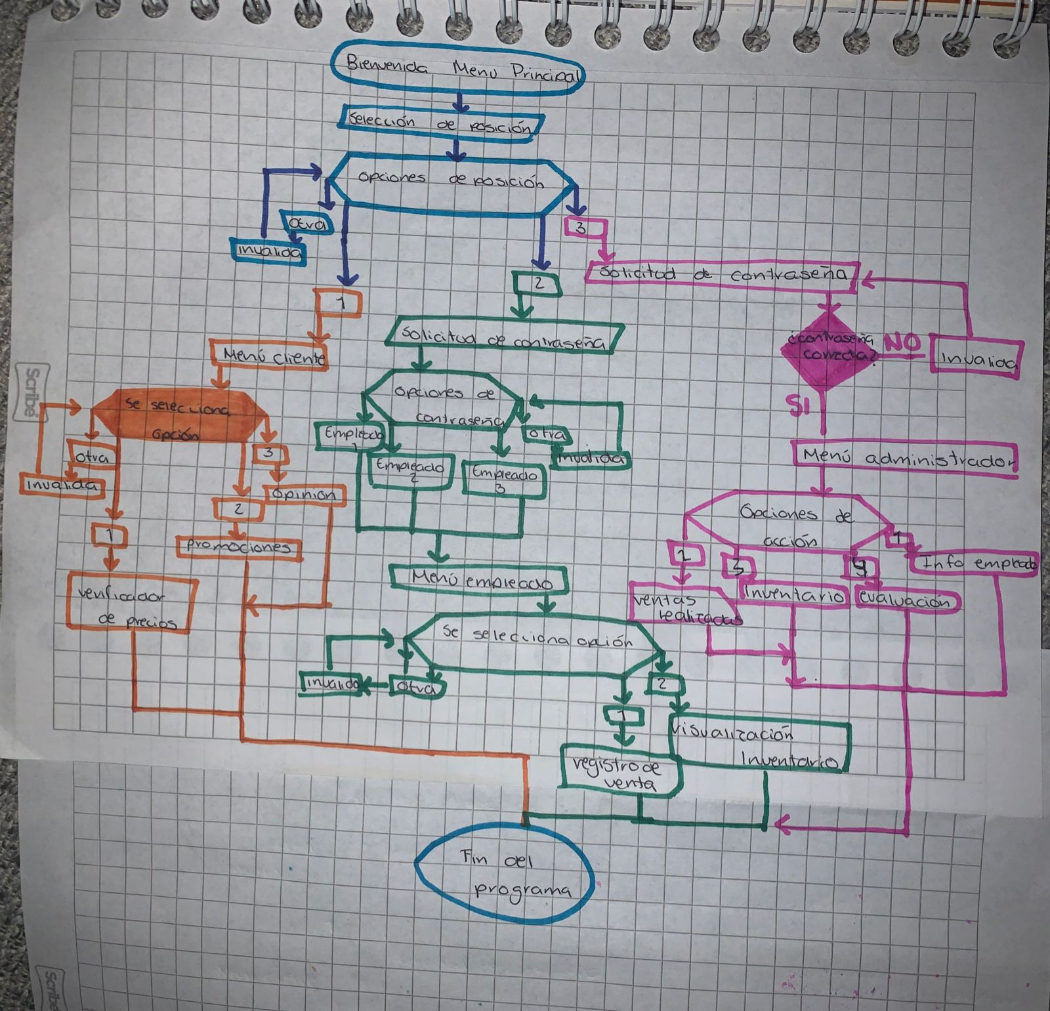

**Pseucódigo.**

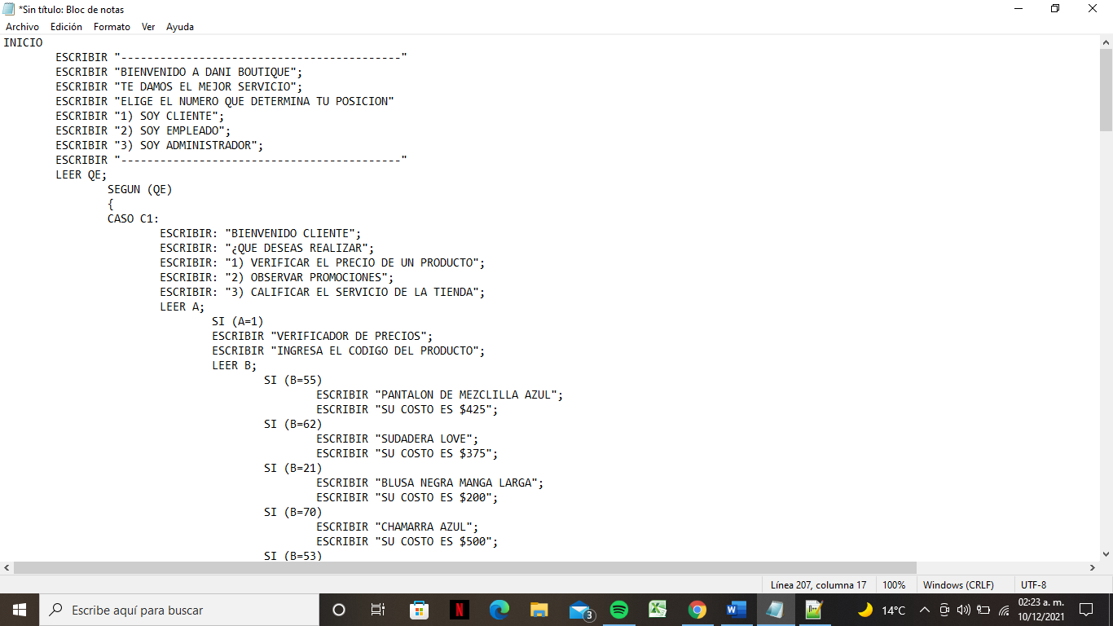

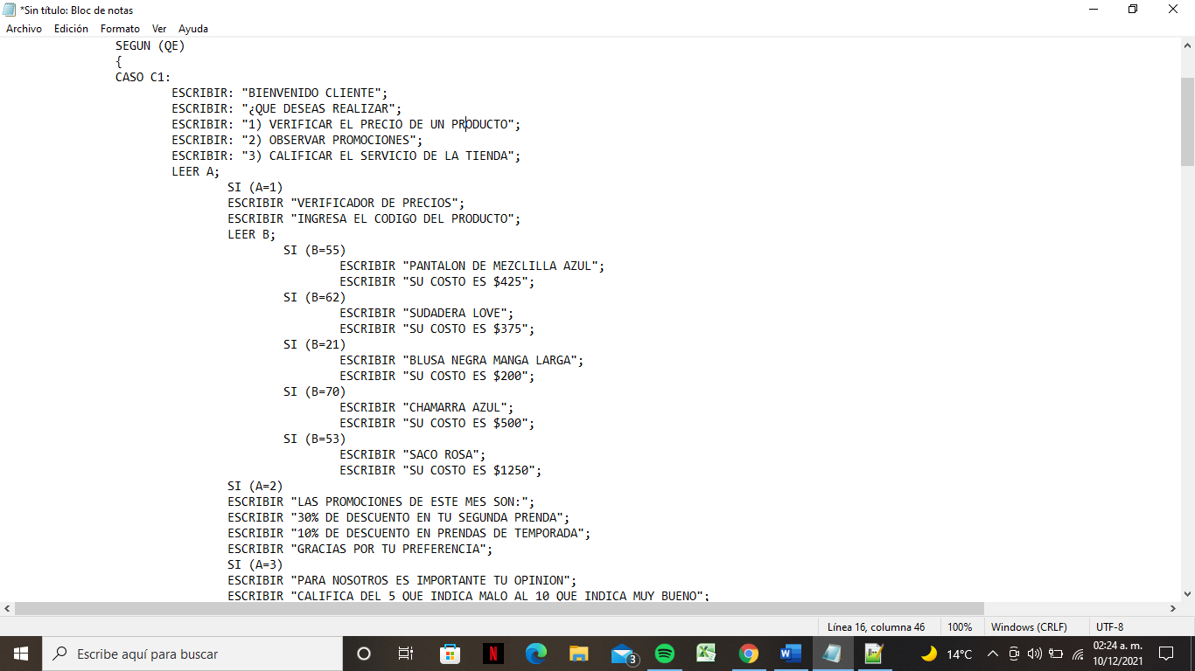

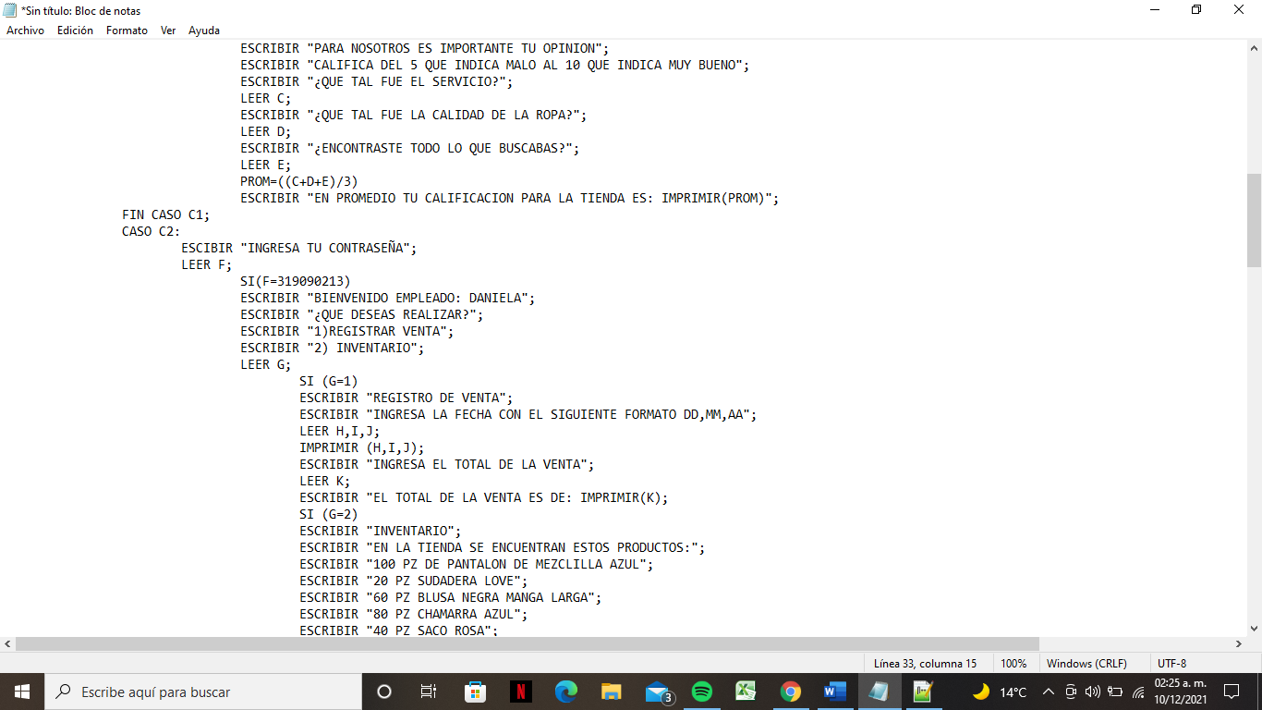

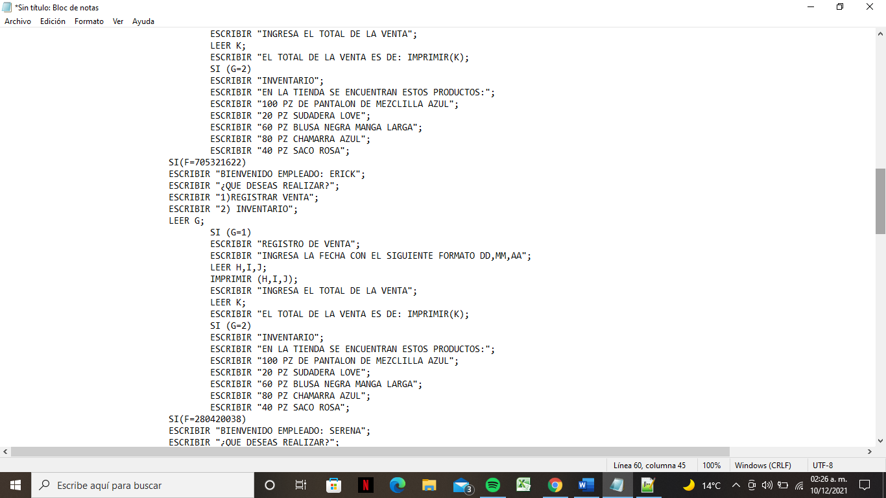

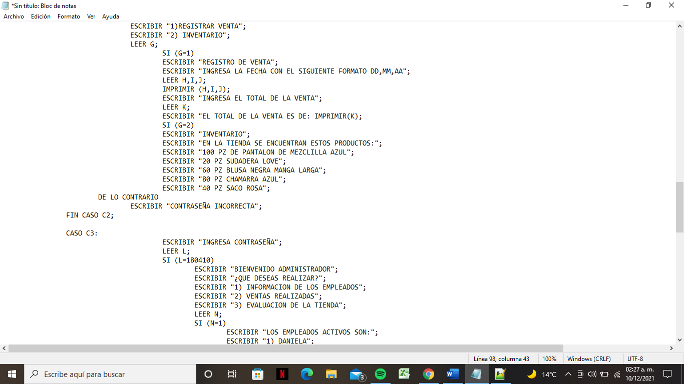

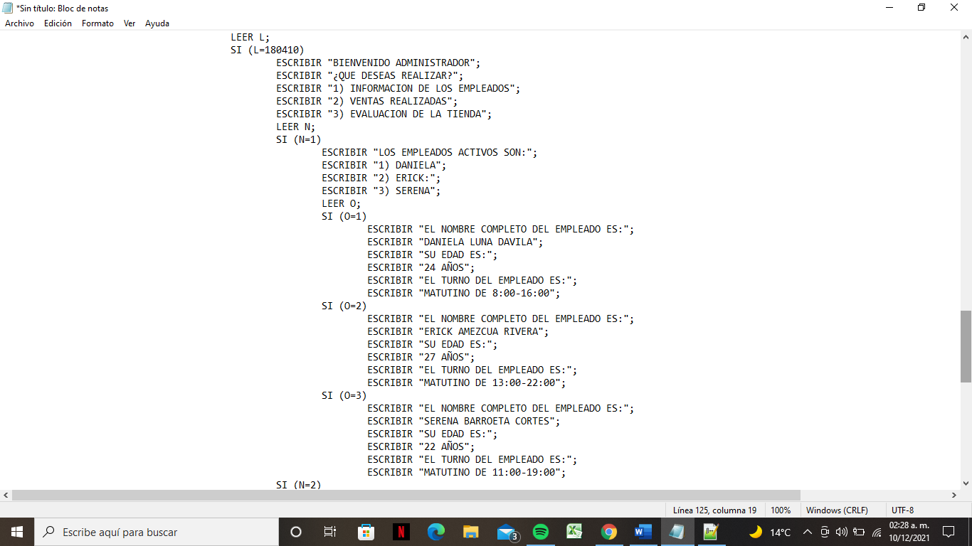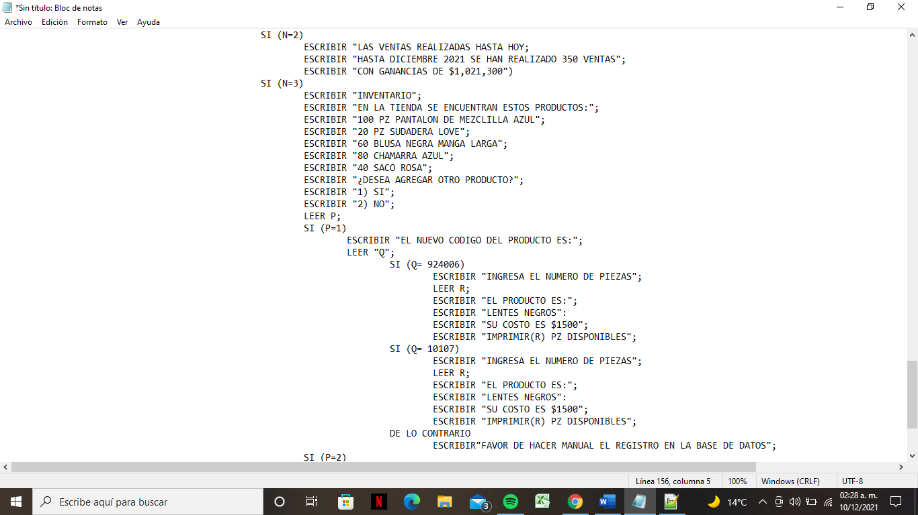

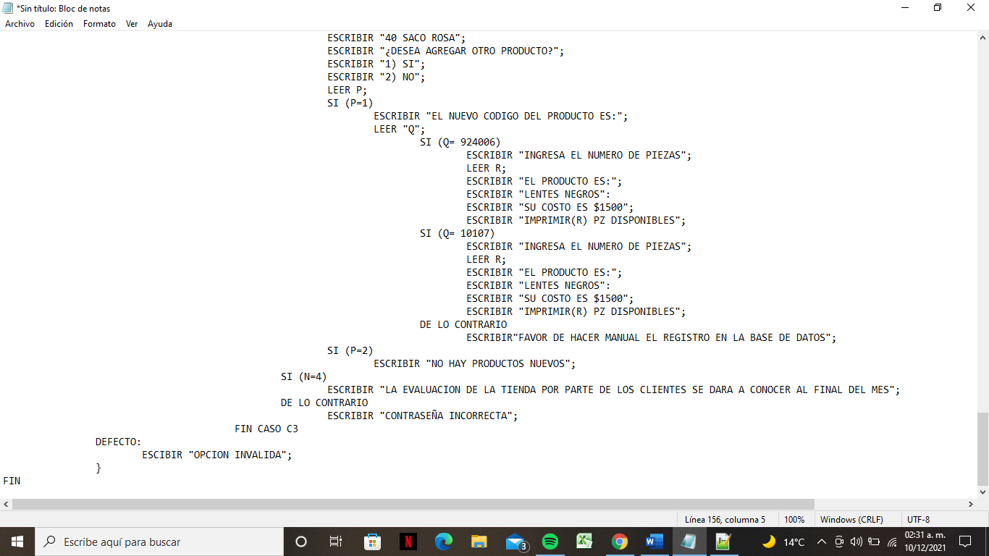

**CODIGO FUENTE.**

DanielaDav.c

#include <stdio.h>

#include <stdlib.h>

int main()

{

char ao=162, aa=160,ai=161, au=163,pr=168,por=37,s=36, cc=34, de=175, ded=174, an=165;

//VARIABLES A UTILIZAR

int qe, prom, fech, a, b, c, d, e, f, g, h, i, j, k, l, n, o, p, q, r;

do

{

// BIENVENIDA

printf("---------------------------------------------------\n");

printf("\tBIENVENIDO A DANI BOUTIQUE\n");

printf("\tTE DAMOS EL MEJOR SERVICIO\n");

// MUESTRA MENU

printf("Elige el n%cmero que determina tu posici%cn\n",au, ao);

printf("1) SOY CLIENTE\n");

printf("2) SOY EMPLEADO\n");

printf("3) SOY ADMINISTRADOR\n");

printf("---------------------------------------------------\n");

//SELECCION DE OPCION

scanf("%d",&qe);

system("cls");

switch(qe)

{

//CLIENTE

case 1:

{

//BIENVENIDA A CLIENTE

printf("\tBIENVENIDO CLIENTE\n");

//MENU CLIENTE

printf("%cQue deseas realizar?\n",pr);

printf("1) Verificar el precio de un producto\n");

printf("2) Observar promociones\n");

printf("3) Calificar el servicio de la tienda\n");

//SELECCION DE OPCION

scanf("%d",&a);

system("cls");

//VERIFICADOR DE PRECIOS

if (a == 1)

{

printf("\tVERIFICADOR DE PRECIOS\n");

//SOLICITAR CODIGO

printf("Ingresar el c%cdigo del producto\n",ao);

scanf("%d",&b);

{

if (b == 55)

{

printf("PANTALON DE MEZCLILLA AZUL\n");

printf("SU COSTO ES %c%c425%c\n", de, s, ded);

}

if (b == 62)

{

printf("SUDADERA LOVE\n");

printf("SU COSTO ES %c%c375%c\n", de, s, ded);

}

if (b == 21)

{

printf("BLUSA NEGRA MANGA LARGA\n");

printf("SU COSTO ES %c%c200%c\n", de, s, ded);

}

if (b == 70)

{

printf("CHAMARRA AZUL\n");

printf("SU COSTO ES %c%c500%c\n", de, s, ded);

}

if (b == 53)

{

printf("SACO ROSA\n");

printf("SU COSTO ES %c%c1250%c\n", de, s, ded);

}

}

}

//PROMOCIONES

if (a == 2)

{

printf("\tLAS PROMOCIONES DE ESTE MES SON:\n");

printf("30%c de descuento en tu segunda prenda\n", por);

printf("10%c de descuento en prendas de temporada\n", por);

printf("GRACIAS POR TU PREFERENCIA\n");

}

//CALIFICACION

if (a == 3)

{

printf("\t Para nosotros es importante tu opini%cn\n",ao);

printf("\tCALIFICA DEL 5 que indica muy malo AL 10 que indica muy bueno\n");

printf("%cQue tal fue el servicio?\n",pr);

scanf("%d", &c);

printf("%cQue tal fue la calidad de la ropa?\n",pr);

scanf("%d", &d);

printf("%cEncontraste todo lo que buscabas?\n",pr);

scanf("%d", &e);

prom=((c+d+e)/3);

printf("EN PROMEDIO TU CALIFICACION PARA LA TIENDA ES: %d\n", prom);

}

//FIN CLIENTE

break;

}

//EMPLEADO

case 2:

{

//SOLICITUD DE CONTRASEÑA

printf("INGRESA TU CONTRASE%cA\n",an);

scanf("%d", &f);

system("cls");

//PERFIL PERSONAL DE CADA EMPLEADO

if (f == 319090213)

{

//BIENVENIDA EMPLEADO 1

printf("\tBIENVENIDO EMPLEADO: DANIELA\n");

//MENU EMPLEADO

printf("%cQue deseas realizar?\n",pr);

printf("1) Registrar Venta\n");

printf("2) Inventario\n");

//SELECCION OPCION

scanf("%d",&g);

//REGISTRO DE VENTA

if (g == 1)

{

printf("\tRegistro de venta\n");

printf("Ingresa la fecha con el siguiente formato dd,mm,aa\n");

scanf("%d,%d,%d", &h, &i, &j);

printf("%d,%d,%d\n", h, i, j);

printf("Ingresa el total de la venta\n");

scanf("%d", &k);

printf("El total de la venta es de %d\n",k);

}

//INVENTARIO

if (g == 2)

{

printf("\tInventario\n");

printf("EN LA TIENDA SE ENCUENTRAN ESTOS PRODUCTOS:\n");

printf("%c 100 pz de PANTALON DE MEZCLILLA AZUL\n",de);

printf("%c 20 pz SUDADERA LOVE\n", de);

printf("%c 60 pz BLUSA NEGRA MANGA LARGA\n", de);

printf("%c 80 pz CHAMARRA AZUL\n", de);

printf("%c 40 pz SACO ROSA\n", de);

}

}

if (f == 705321622)

{

//BIENVENIDA EMPLEADO 2

printf("\tBIENVENIDO EMPLEADO: ERICK\n");

//MENU EMPLEADO

printf("%cQue deseas realizar?\n",pr);

printf("1) Registrar Venta\n");

printf("2) Inventario\n");

//SELECCION OPCION

scanf("%d",&g);

//REGISTRO DE VENTA

if (g == 1)

{

printf("\tRegistro de venta\n");

printf("Ingresa la fecha con el siguiente formato dd,mm,aa\n");

scanf("%d,%d,%d", &h, &i, &j);

printf("%d,%d,%d\n", h, i, j);

printf("Ingresa el total de la venta\n");

scanf("%d", &k);

printf("El total de la venta es de %d\n",k);

}

//INVENTARIO

if (g == 2)

{

printf("\tInventario\n");

printf("EN LA TIENDA SE ENCUENTRAN ESTOS PRODUCTOS:\n");

printf("%c 100 pz de PANTALON DE MEZCLILLA AZUL\n",de);

printf("%c 20 pz SUDADERA LOVE\n", de);

printf("%c 60 pz BLUSA NEGRA MANGA LARGA\n", de);

printf("%c 80 pz CHAMARRA AZUL\n", de);

printf("%c 40 pz SACO ROSA\n", de);

}

}

if (f == 280420038)

{

//BIENVENIDA EMPLEADO 3

printf("\tBIENVENIDO EMPLEADO: SERENA\n");

//MENU EMPLEADO

printf("%cQue deseas realizar?\n",pr);

printf("1) Registrar Venta\n");

printf("2) Inventario\n");

//SELECCION OPCION

scanf("%d",&g);

//REGISTRO DE VENTA

if (g == 1)

{

printf("\tRegistro de venta\n");

printf("Ingresa la fecha con el siguiente formato dd,mm,aa\n");

scanf("%d,%d,%d", &h, &i, &j);

printf("%d,%d,%d\n", h, i, j);

printf("Ingresa el total de la venta\n");

scanf("%d", &k);

printf("El total de la venta es de %d\n",k);

}

//INVENTARIO

if (g == 2)

{

printf("\tInventario\n");

printf("EN LA TIENDA SE ENCUENTRAN ESTOS PRODUCTOS:\n");

printf("%c 100 pz de PANTALON DE MEZCLILLA AZUL\n",de);

printf("%c 20 pz SUDADERA LOVE\n", de);

printf("%c 60 pz BLUSA NEGRA MANGA LARGA\n", de);

printf("%c 80 pz CHAMARRA AZUL\n", de);

printf("%c 40 pz SACO ROSA\n", de);

}

}

//CONTRASEÑA INCORRECTA

else

{

printf("\t CONTRASE%cA INCORRECTA\n", an);

}

//FIN EMPLEADO

break;

}

//ADMINISTRADOR

case 3:

{

//SOLICITUD DE CONTRASEÑA ÚNICA

printf("INGRESA TU CONTRASE%cA\n", an);

scanf("%d", &l);

system("cls");

//CONTRASEÑA CORRECTA

if (l == 180410)

{

//BIENVENIDA ADMINISTRADOR

printf("\tBIENVENIDO ADMINISTRADOR\n");

//MENU ADMINISTRADOR

printf("%cQue deseas realizar?\n",pr);

printf("1) INFORMACION DE LOS EMPLEADOS\n");

printf("2) VENTAS REALIZADAS\n");

printf("3) INVENTARIO\n");

printf("4) EVALUACION DE LA TIENDA\n");

//SELECCION OPCION

scanf("%d", &n);

system("cls");

//INFORMACION DE LOS EMPLEADOS

if (n == 1)

{

//MENU DE INFORMACION

printf("\tLOS EMPLEADOS ACTIVOS SON:\n");

printf("1) DANIELA\n");

printf("2) ERICK\n");

printf("3) SERENA\n");

//SELECCION OPCION

scanf("%d", &o);

system("cls");

//INFORMACION EMPLEADO 1

if (o == 1)

{

printf("El nombre completo del empleado es: \n");

printf("DANIELA LUNA DAVILA\n");

printf("Su edad es: \n");

printf("24 a%cos\n", an);

printf("El turno del empleado es: \n");

printf("MATUTINO de 8:00-16:00\n");

}

//INFORMACION EMPLEADO 2

if (o == 2)

{

printf("El nombre completo del empleado es: \n");

printf("ERICK AMEZCUA RIVERA\n");

printf("Su edad es: \n");

printf("27 a%cos\n", an);

printf("El turno del empleado es: \n");

printf("VESPERTINO de 13:00-22:00\n");

}

//INFORMACION EMPLEADO 3

if (o == 3)

{

printf("El nombre completo del empleado es: \n");

printf("SERENA BARROETA CORTES\n");

printf("Su edad es: \n");

printf("22 a%cos\n", an);

printf("El turno del empleado es: \n");

printf("MATUTINO de 11:00-19:00\n");

}

}

//VENTAS REALIZADAS

if (n == 2)

{

printf("\tLAS VENTAS REALIZADAS HASTA HOY:\n");

printf("HASTA DICIEMBRE 2021 SE HAN REALIZADO 350 VENTAS\n");

printf("CON GANANCIAS DE %c1,021,300",s);

}

//INVENTARIO

if (n ==3)

{

//PRODUCTOS EN INVENTARIO

printf("\tInventario\n");

printf("EN LA TIENDA SE ENCUENTRAN ESTOS PRODUCTOS:\n");

printf("%c 100 pz de PANTALON DE MEZCLILLA AZUL\n",de);

printf("%c 20 pz SUDADERA LOVE\n", de);

printf("%c 60 pz BLUSA NEGRA MANGA LARGA\n", de);

printf("%c 80 pz CHAMARRA AZUL\n", de);

printf("%c 40 pz SACO ROSA\n", de);

//CONFIGURACION DE LOS PRODUCTOS

printf("%cDesea agregar otro producto?\n",pr);

printf("1) SI\n");

printf("2) NO\n");

//SELECCION OPCION

scanf("%d", &p);

//SE AGREGA UN PRODUCTO

if (p == 1)

{

{

//SOLICITUD DEL CODIGO

printf(" EL NUEVO CODIGO DEL PRODUCTO ES:\n");

//SELECCION DE CODIGOD EXISTENTES

scanf("%d", &q);

//CODIGO 1

if(q == 924006)

{

//SOLICITUD DE PIEZAS

printf("INGRESA EL NUMERO DE PIEZAS\n");

scanf("%d", &r);

//INFORMACION DEL PRODUCTO

printf("EL PRODUCTO ES:\n");

printf("LENTES NEGROS\n");

printf("SU COSTO ES %c%c1500%c\n", de, s, ded);

printf("%d pz disponibles", r);

}

//CODIGO 2

if(q == 10107)

{

//SOLICITUD DE PIEZAS

printf("INGRESA EL NUMERO DE PIEZAS\n");

scanf("%d", &r);

//INFORMACION DEL PRODUCTO

printf("EL PRODUCTO ES\n:");

printf("TENIS NIKE VERDES\n");

printf("SU COSTO ES %c%c3500%c\n", de, s, ded);

printf("%d pz disponibles", r);

}

//NO SE RECONOCE EL CODIGO

else

{

//EDITAR EN EL PROGRAMA

printf("FAVOR DE HACER EL MANUAL REGISTRO EN LA BASE DE DATOS\n");

}

}

}

//NO HAY PRODUCTOS NUEVOS

if (p == 2)

{

//CONFIRMACION DE QUE NO HAY PRODUCTOS NUEVOS

printf("NO HAY PRODUCTOS NUEVOS\n");

}

}

//EVALUACION DE LA TIENDA

if (n == 4)

{

printf("LA EVALUACION DE LA TIENDA POR PARTE DE LOS CLIENTES SE DARA A CONOCER AL FINAL DEL MES\n");

}

}

//CONTRASEÑA INCORRECTA

else

{

printf("\t CONTRASE%cA INCORRECTA\n", an);

}

//FIN ADMINISTRADOR

break;

}

//OPCION NO DETECTADA

default:

printf("\tOpci%cn inv%clida.\n",ao,aa);

}

}

while (" qe != 4");

return 0;

}

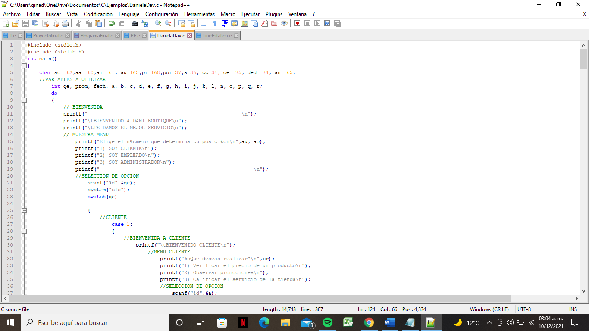

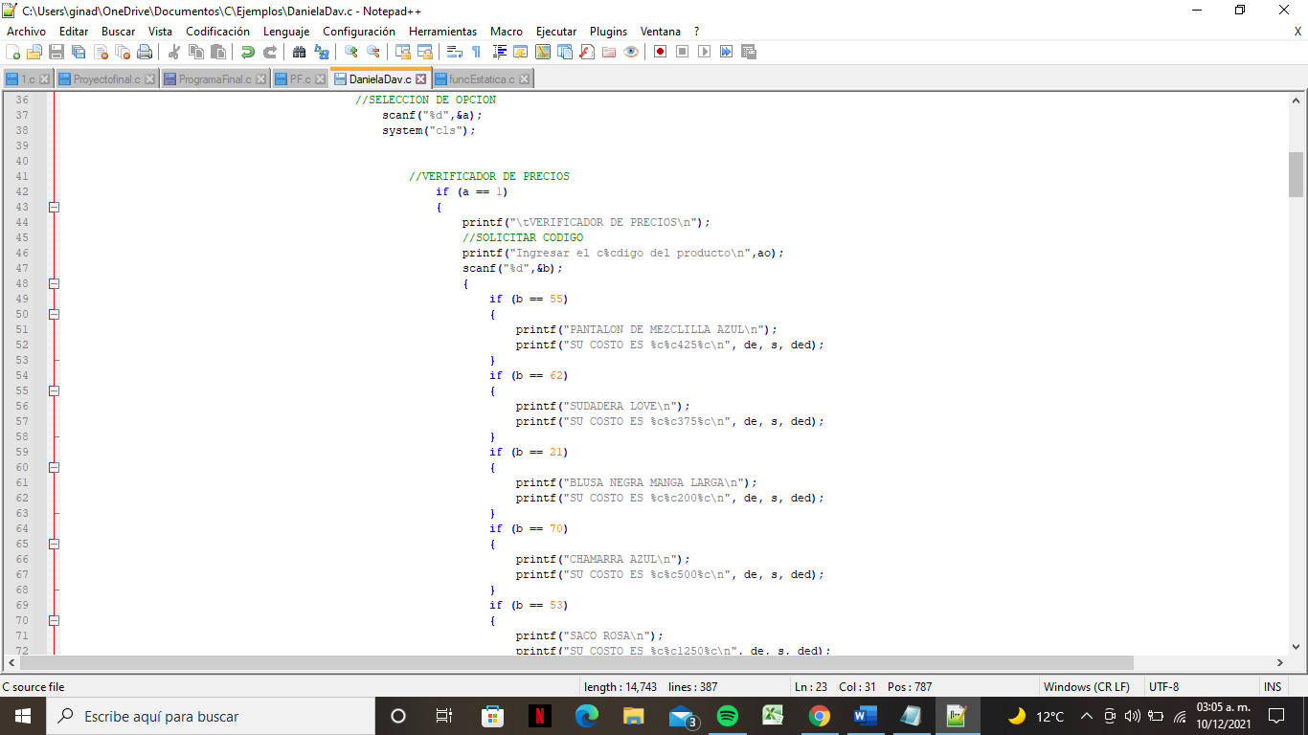

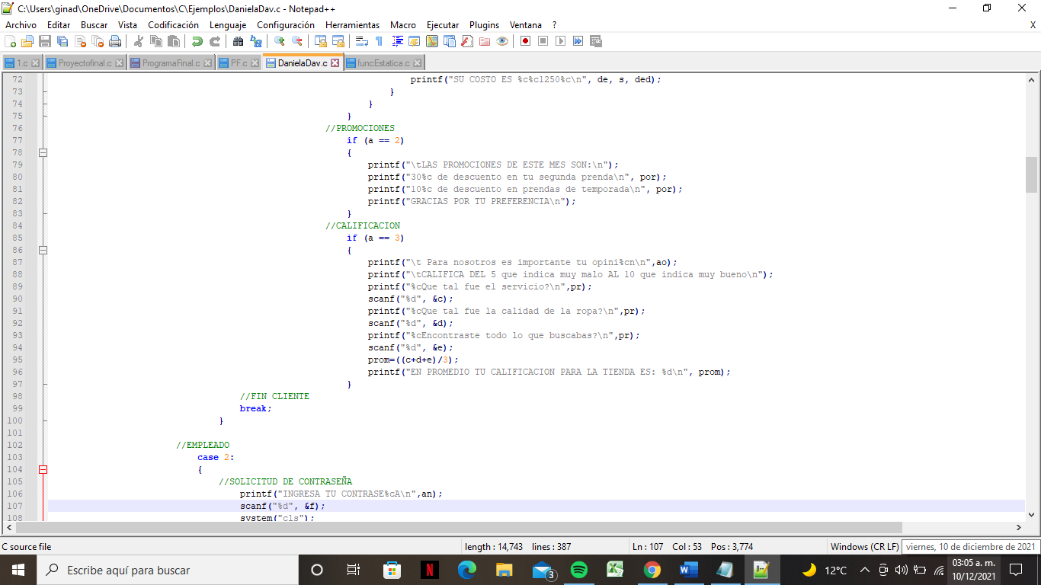

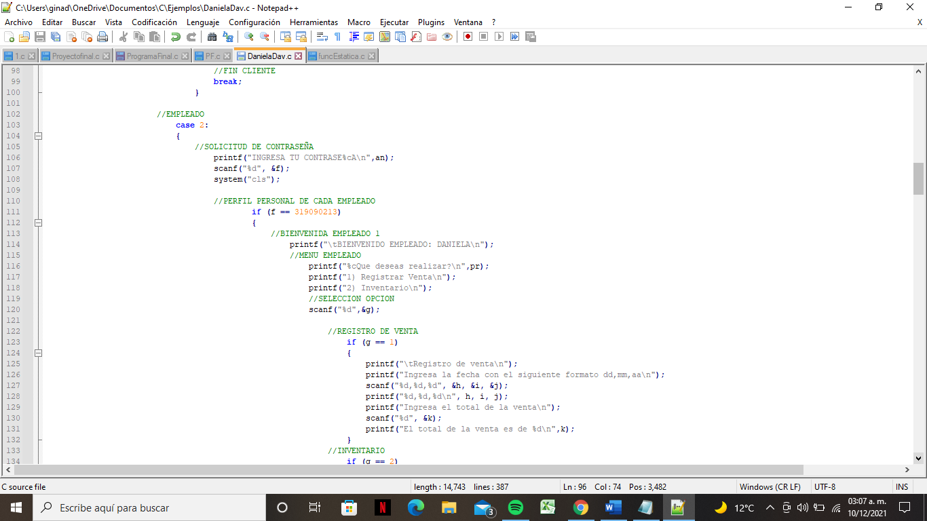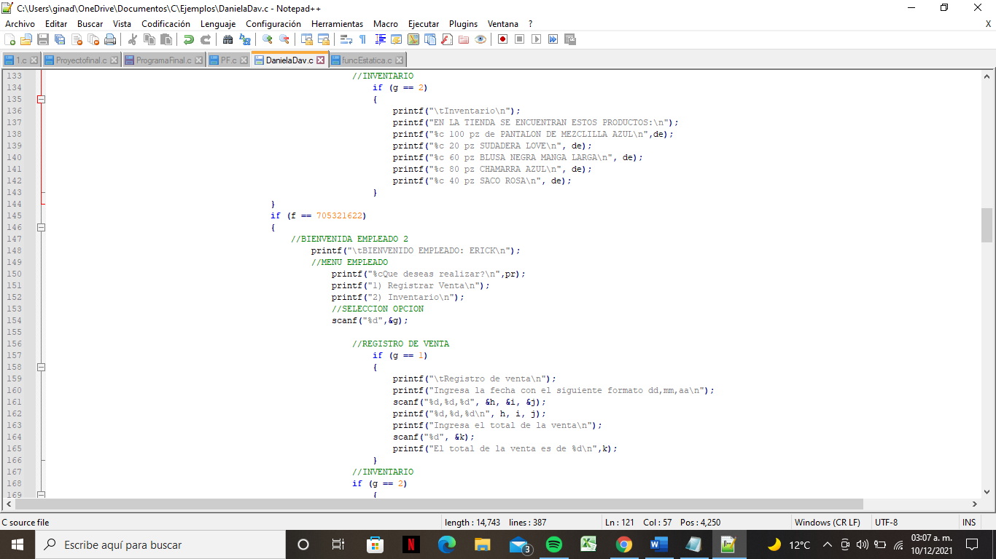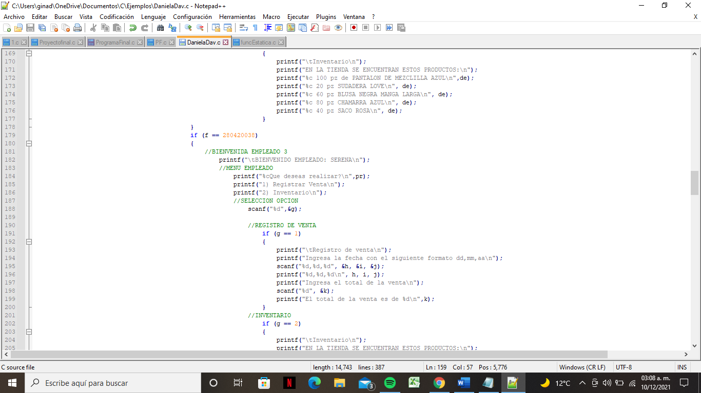

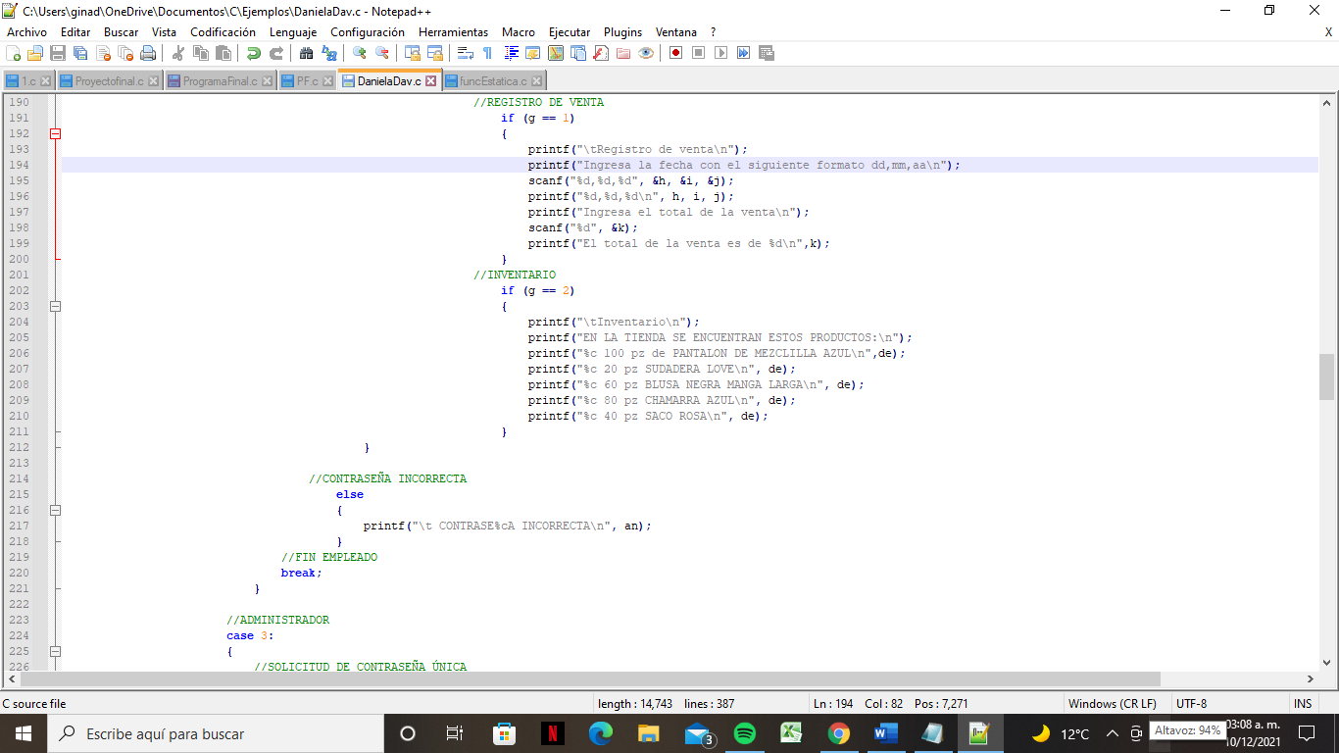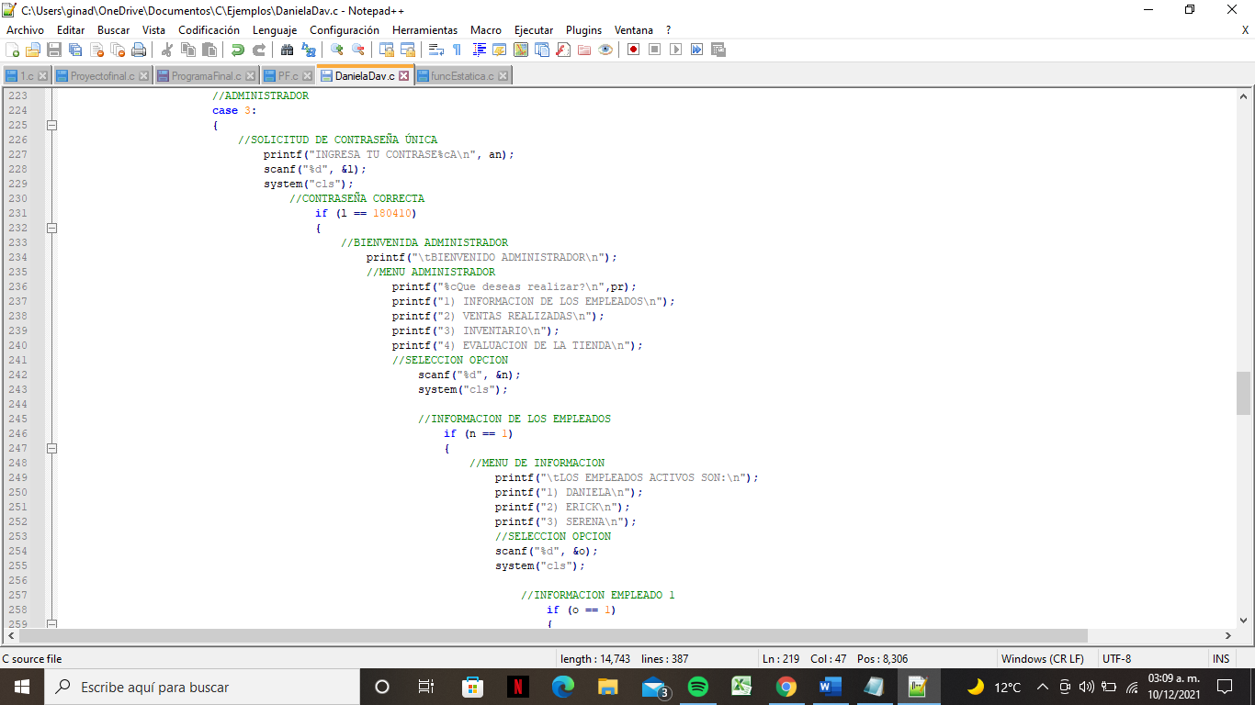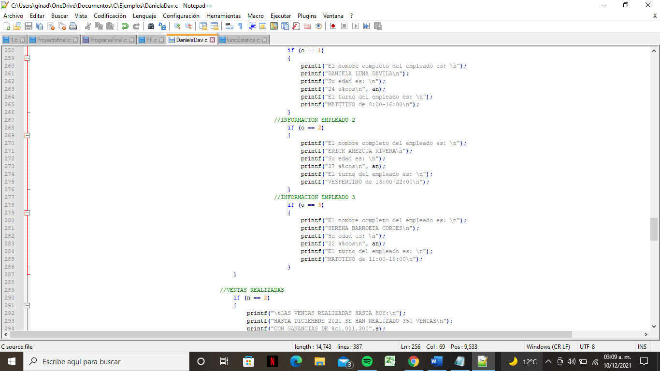

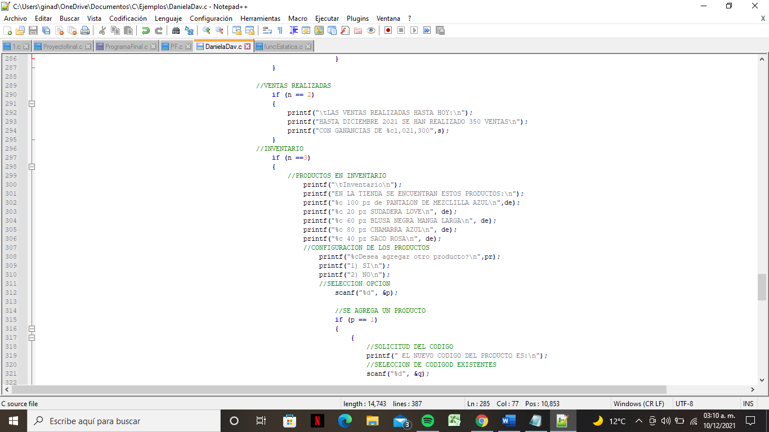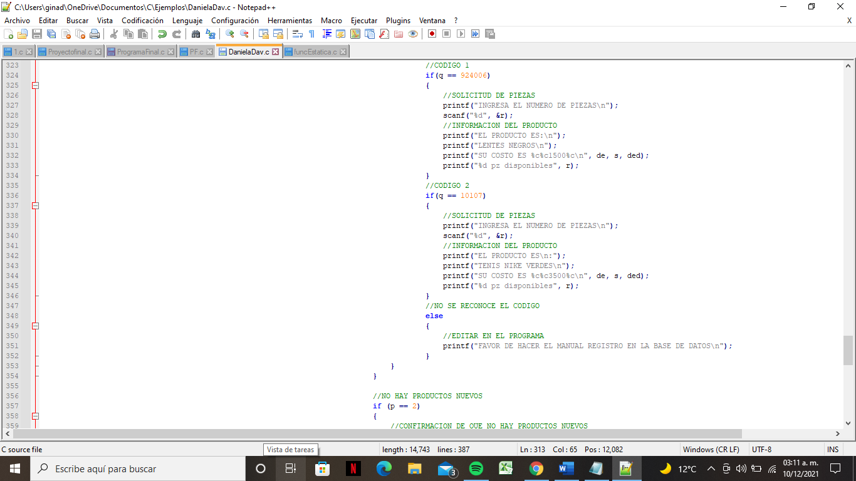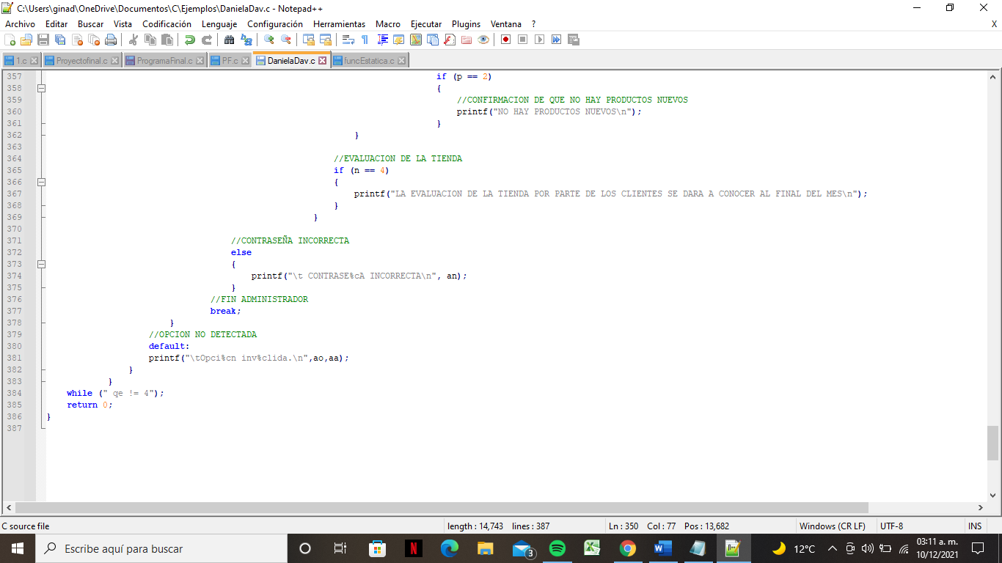

**RESULTADOS DEL PROYECTO.**

Capturas del funcionamiento de su proyecto.

MENU PRINCIPAL.

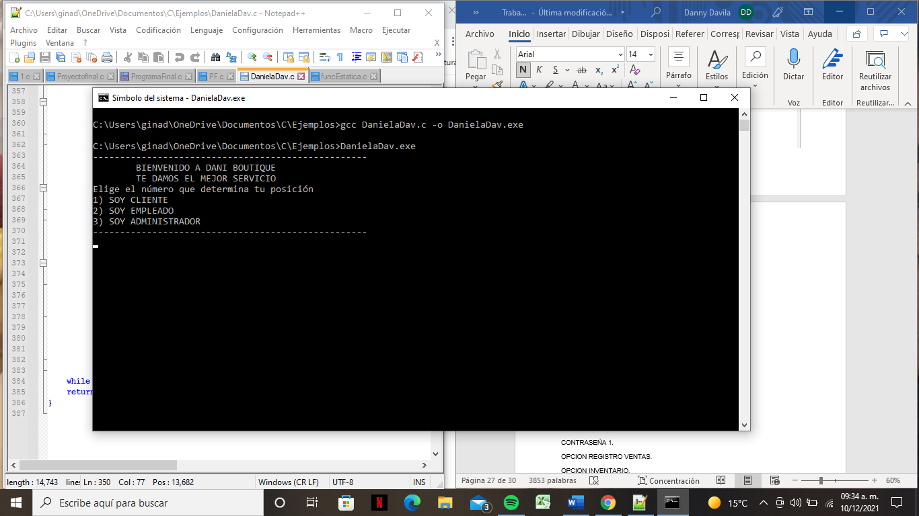

OPCION CLIENTE -MENU CLIENTE. 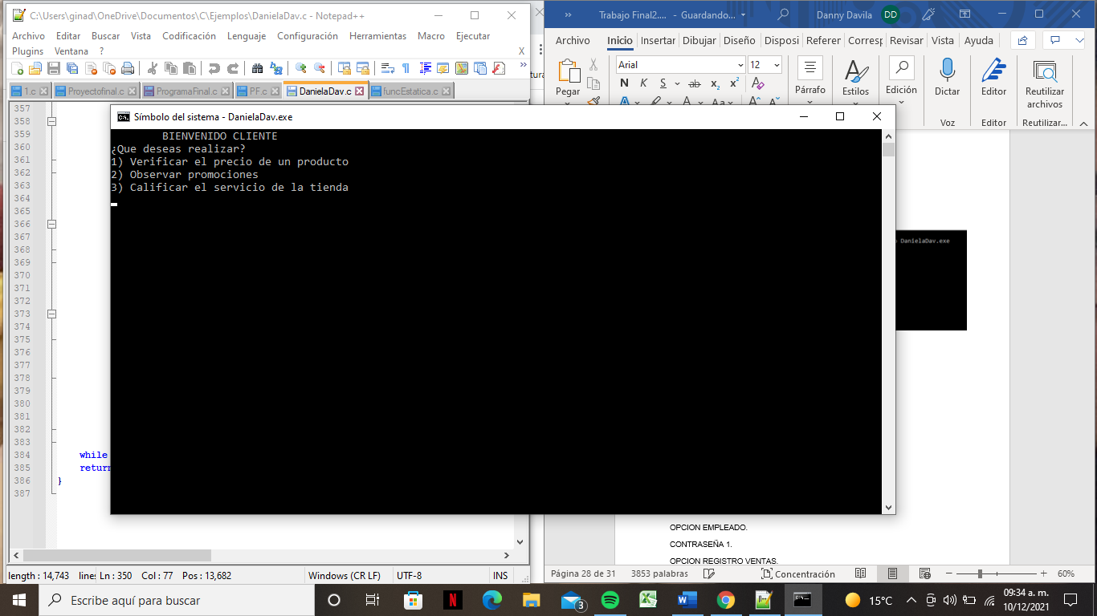

OPCION VERIFICACION PRECIO.

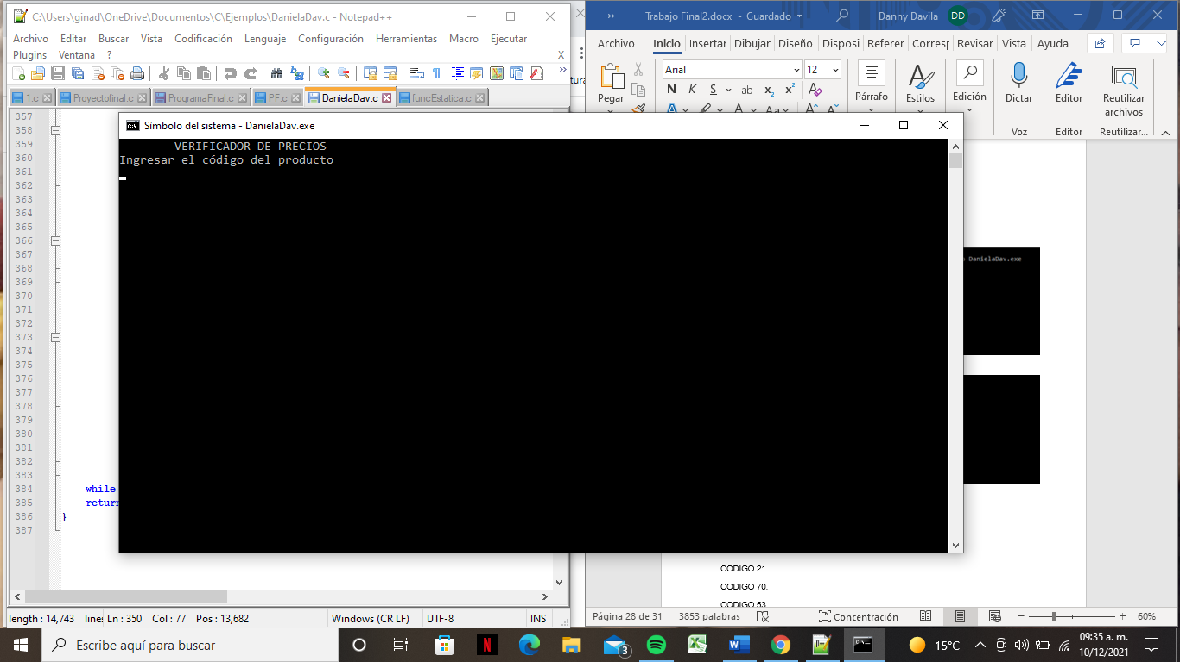

CODIGO 55.

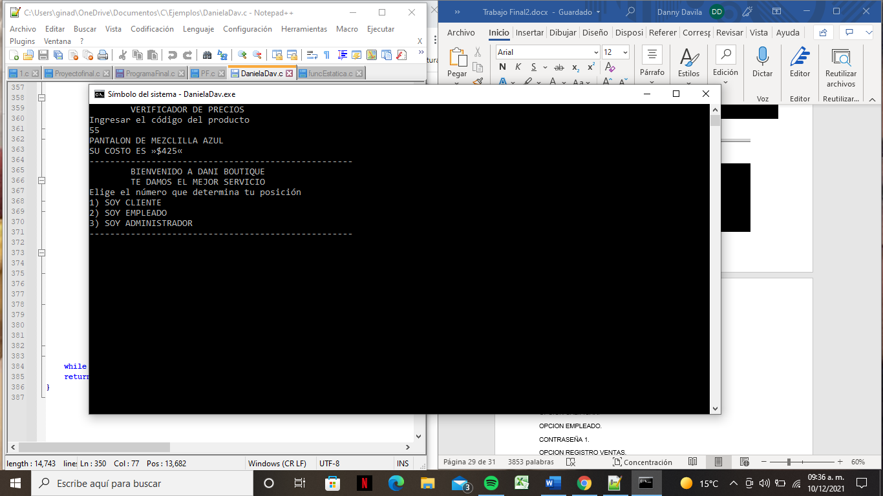

CODIGO 62.

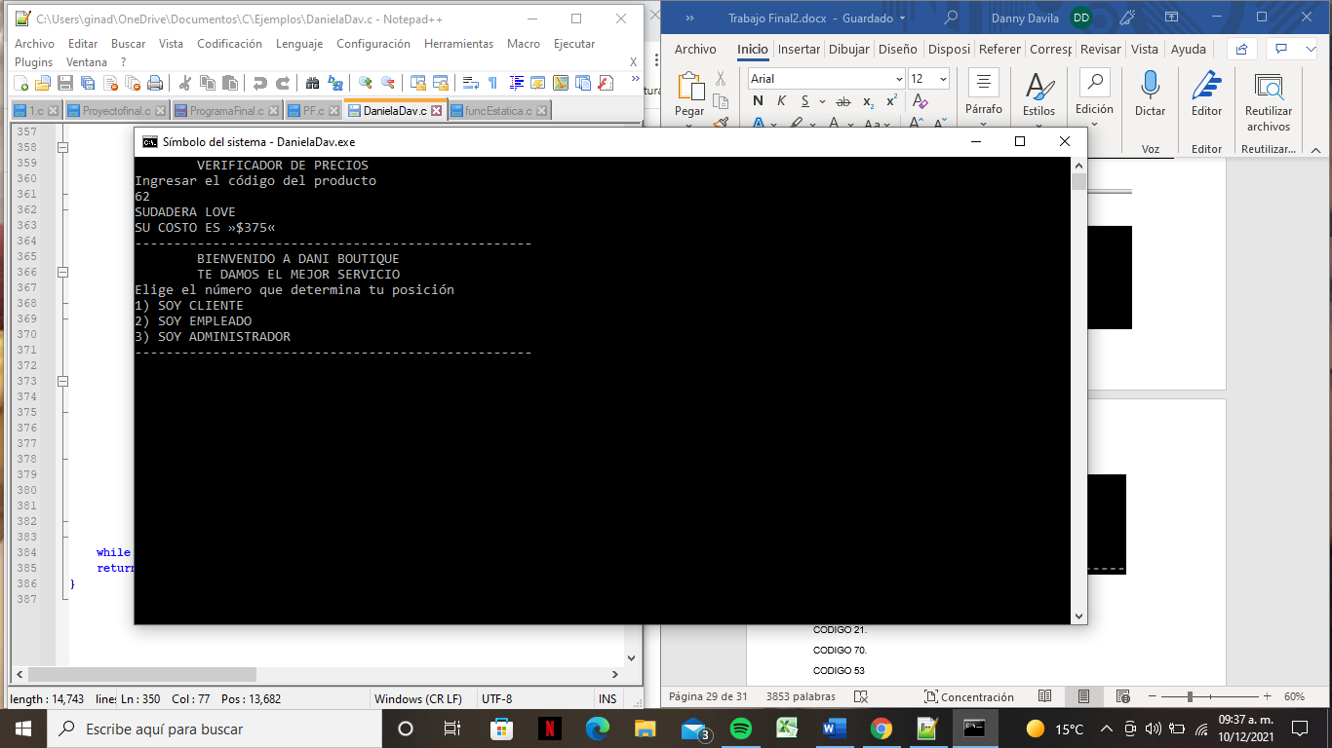

CODIGO 21.

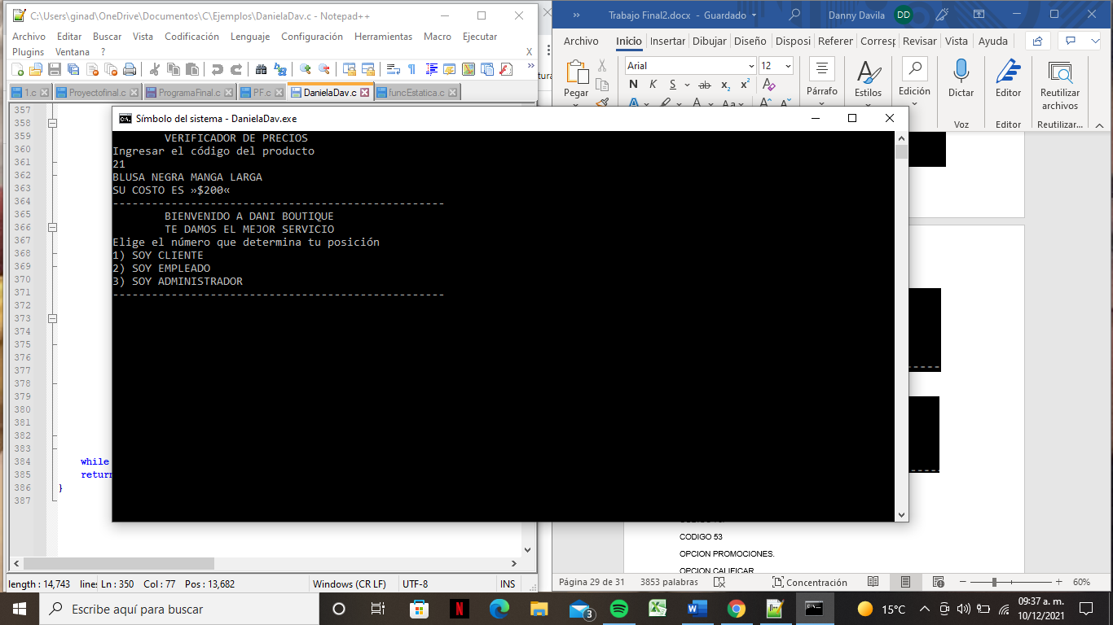

CODIGO 70.

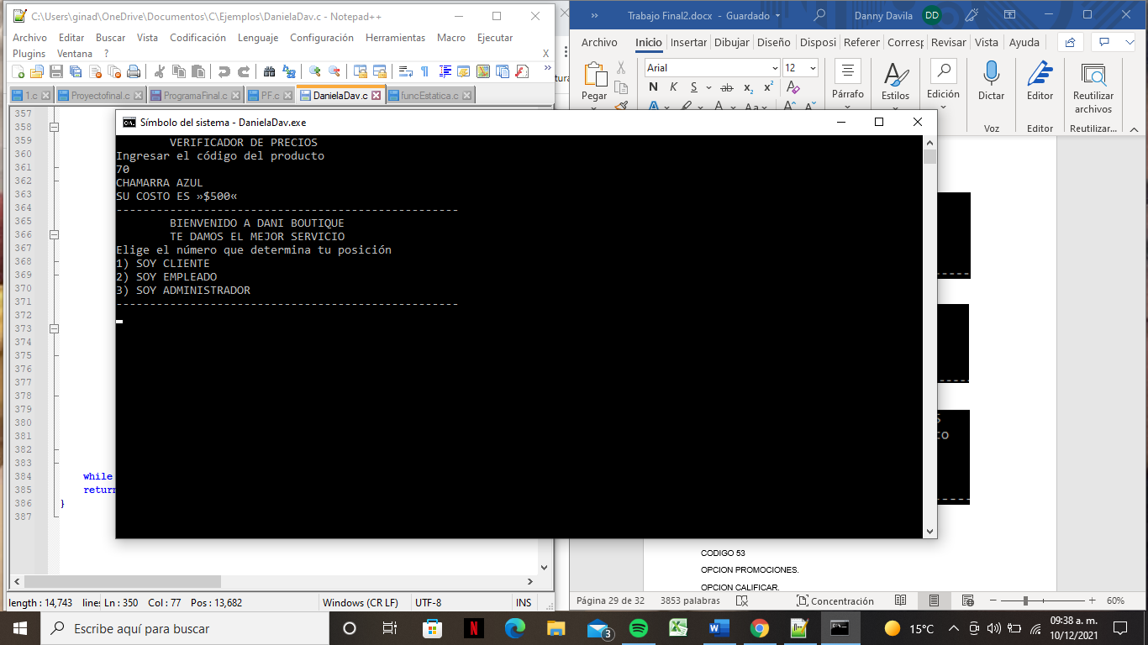

CODIGO 53.

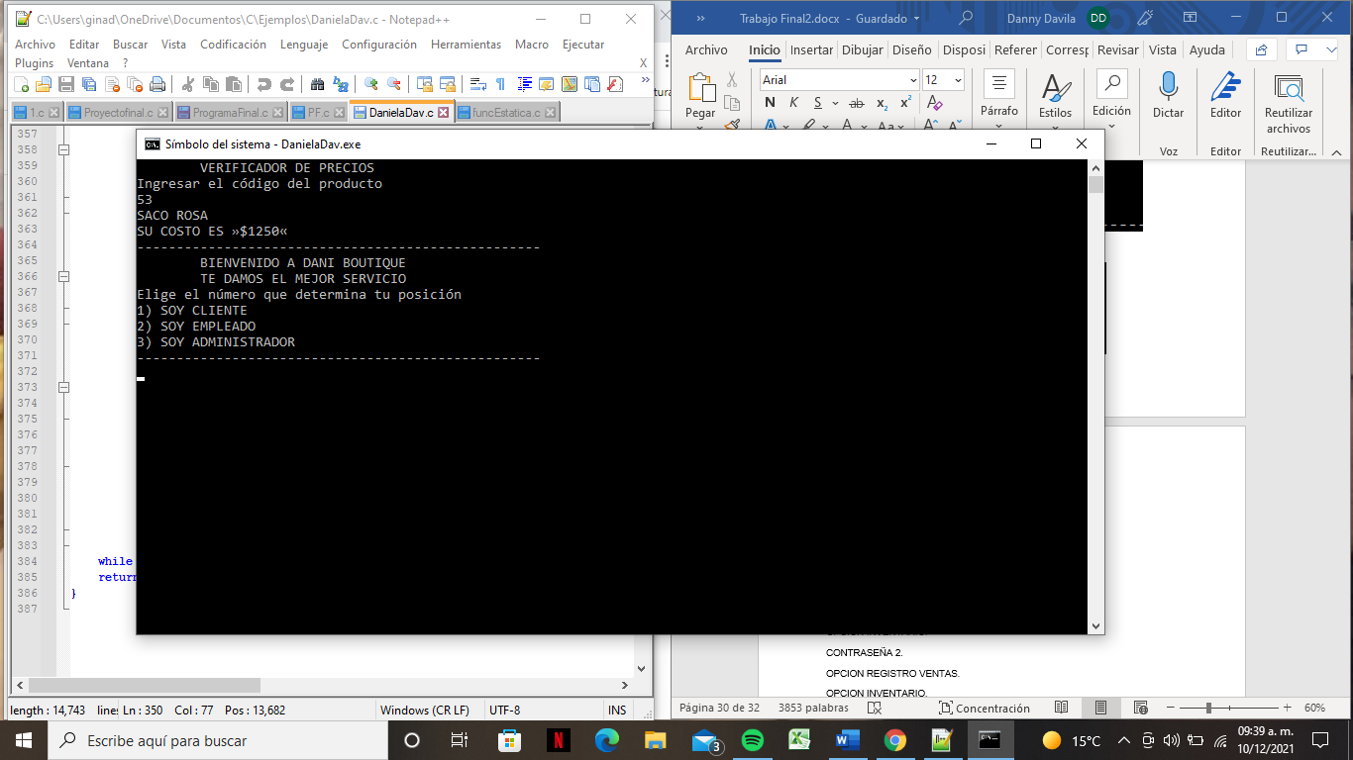

OPCION PROMOCIONES.

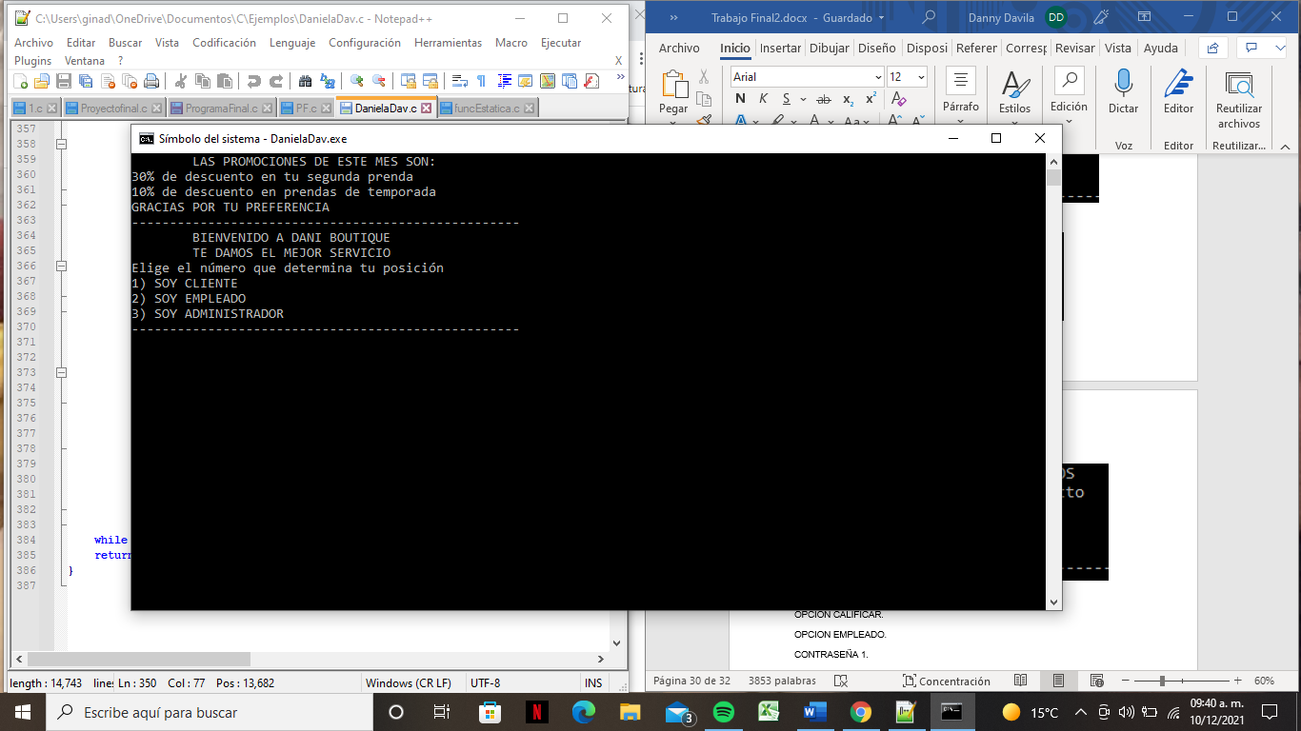

OPCION CALIFICAR.

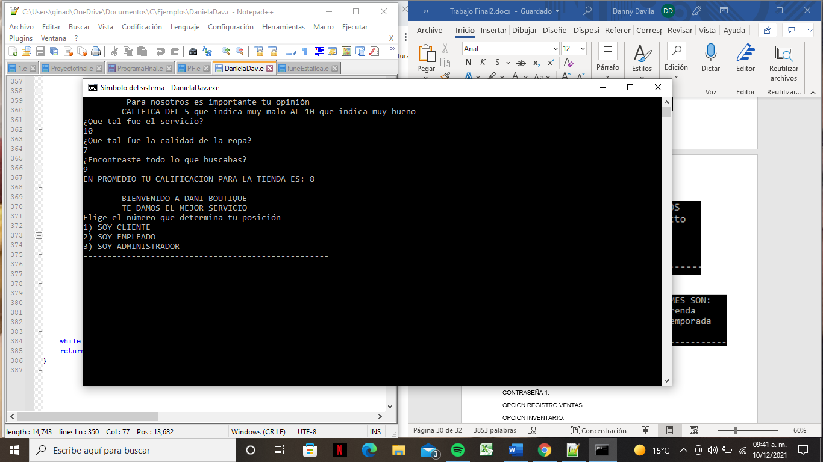

OPCION EMPLEADO.

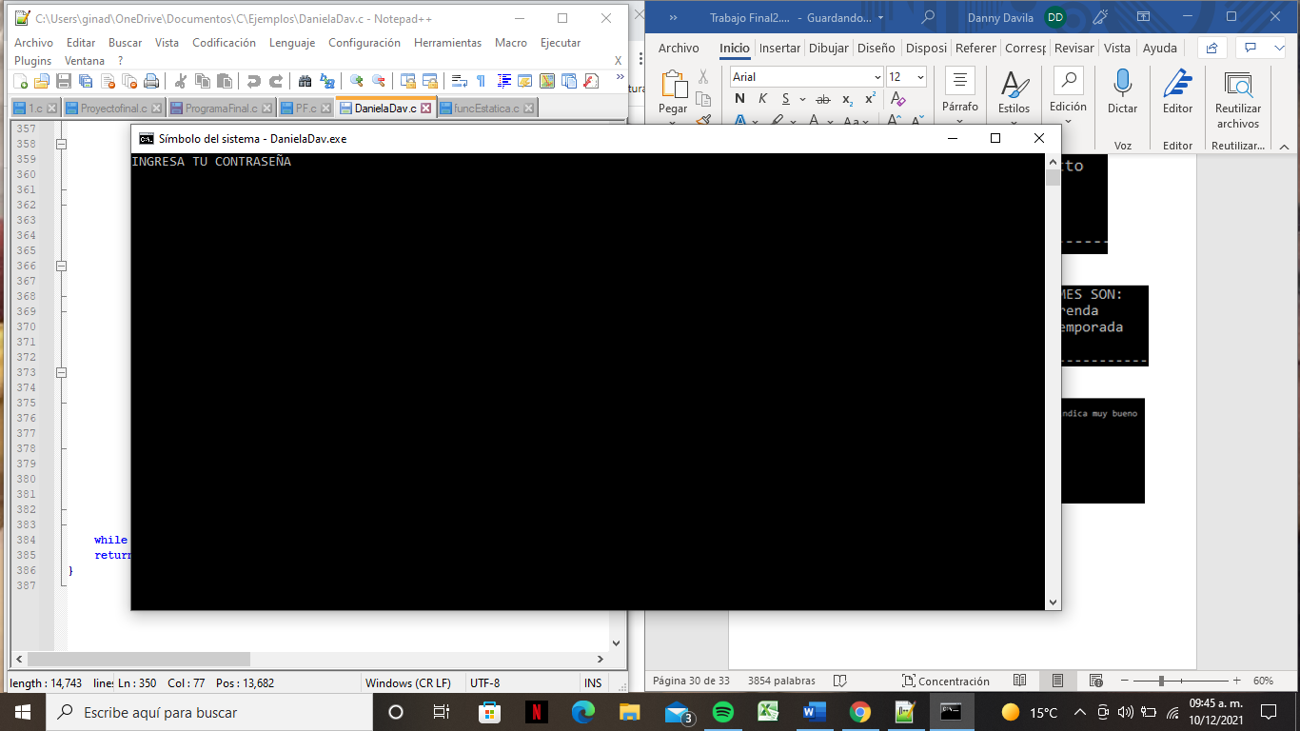

CONTRASEÑA 1.

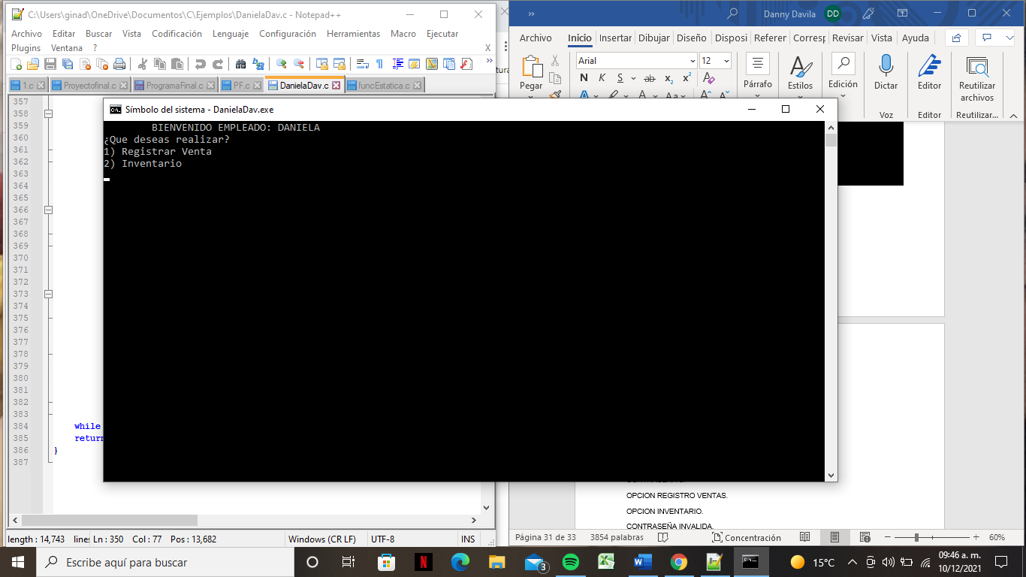

OPCION REGISTRO VENTAS.

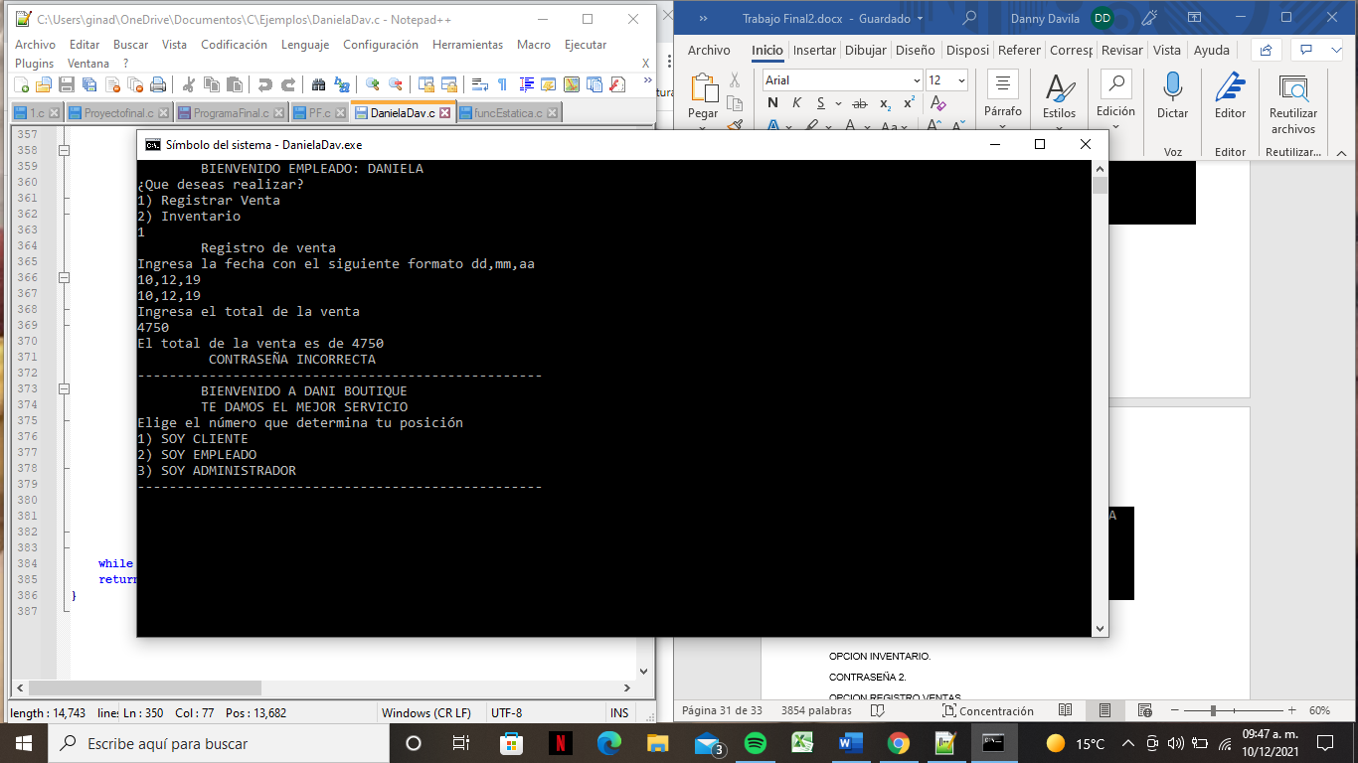

OPCION INVENTARIO.

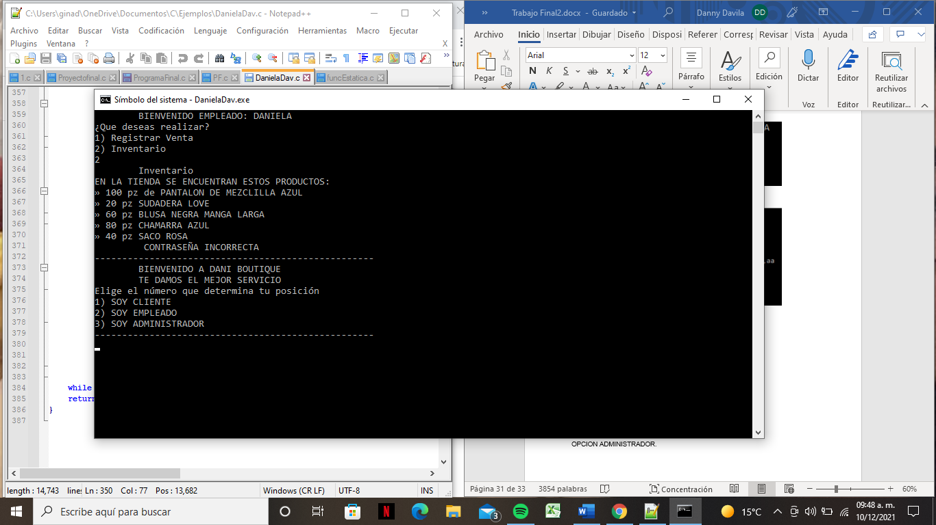

CONTRASEÑA 2.

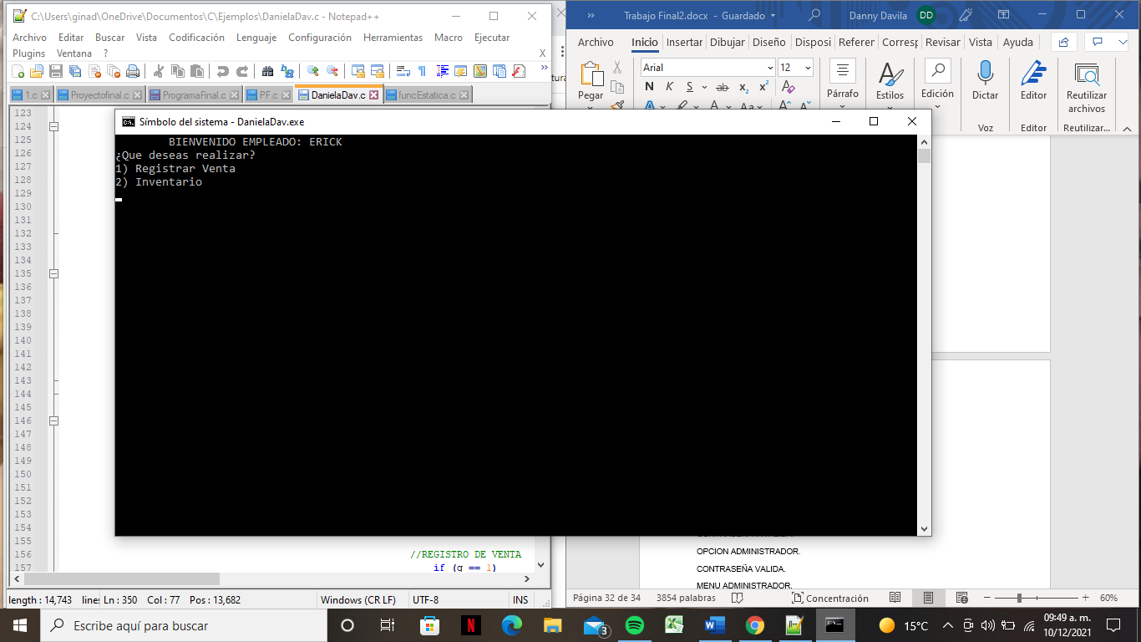

OPCION REGISTRO VENTAS.

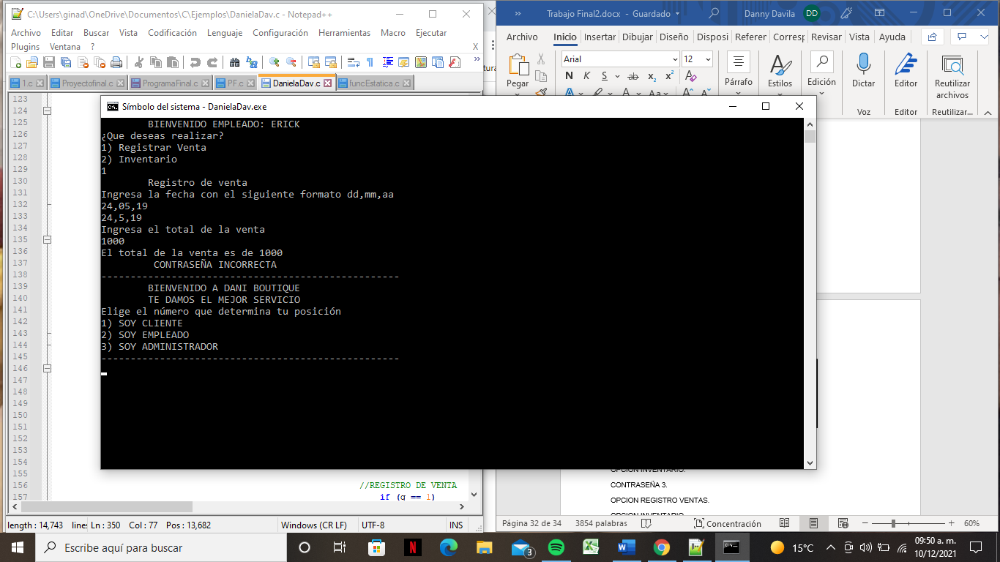

OPCION INVENTARIO.

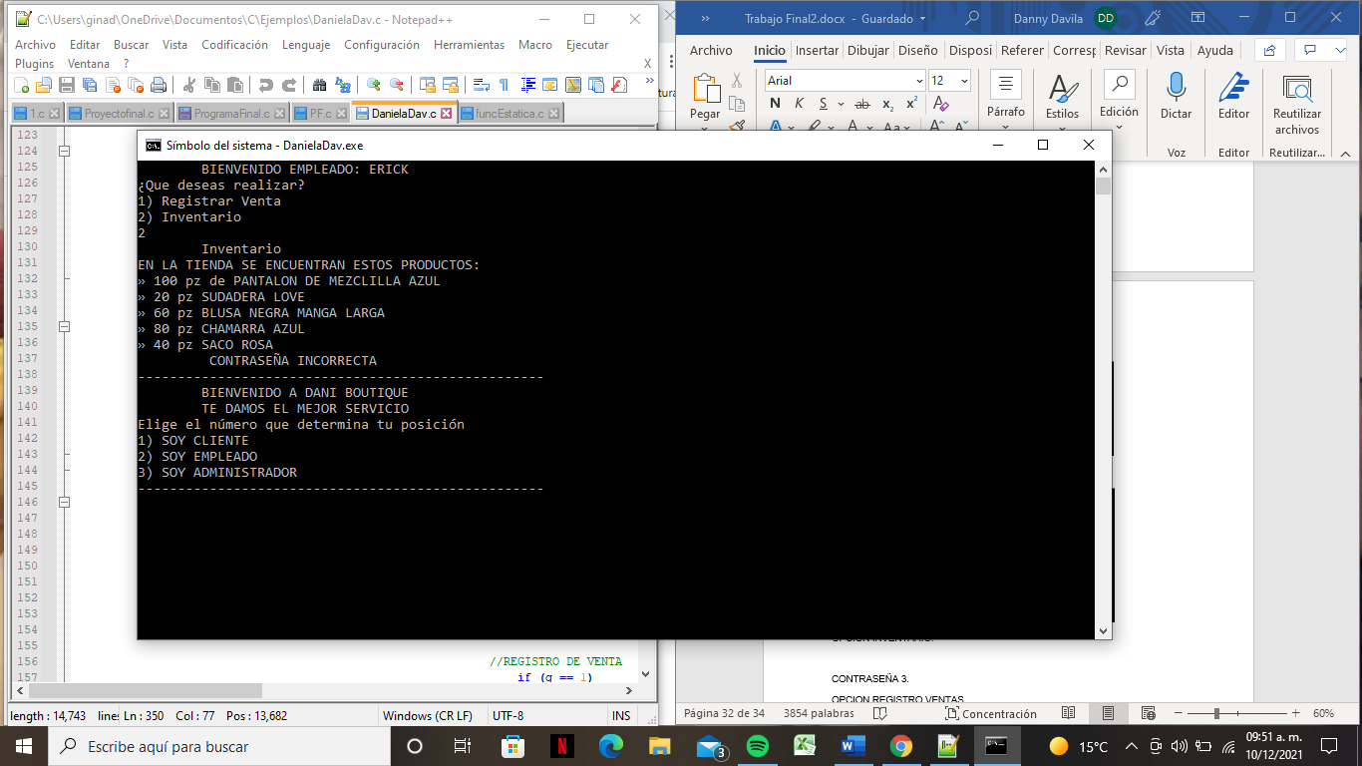

CONTRASEÑA 3.

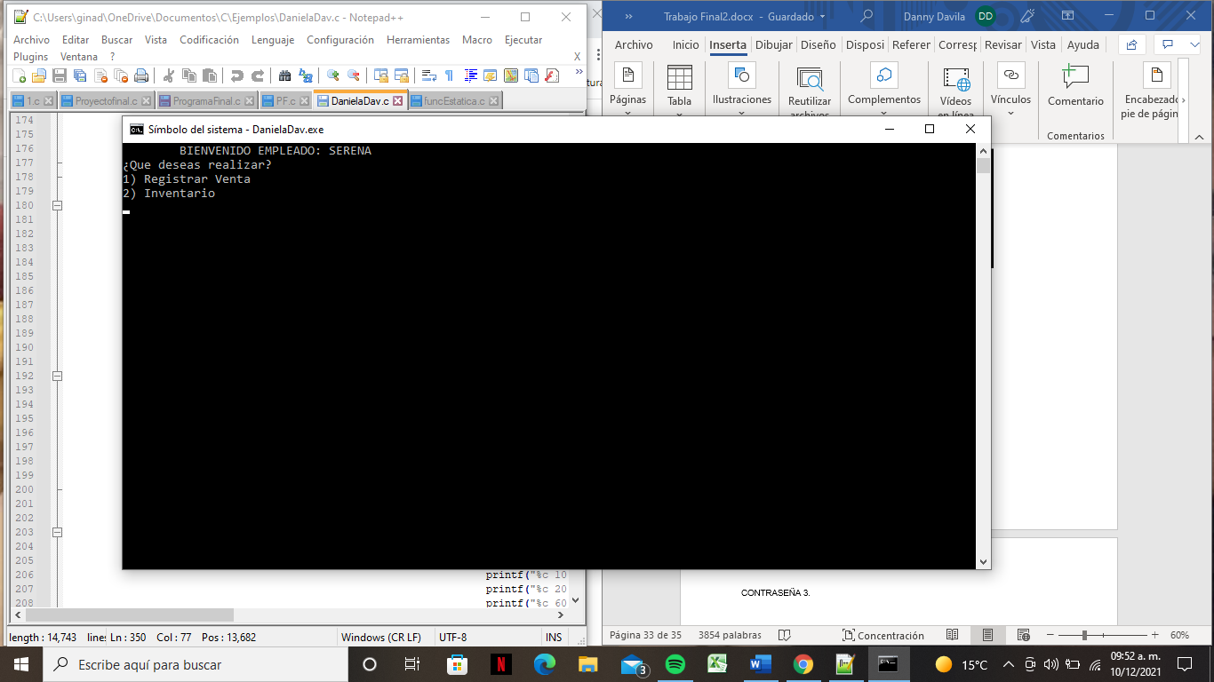

OPCION REGISTRO VENTAS.

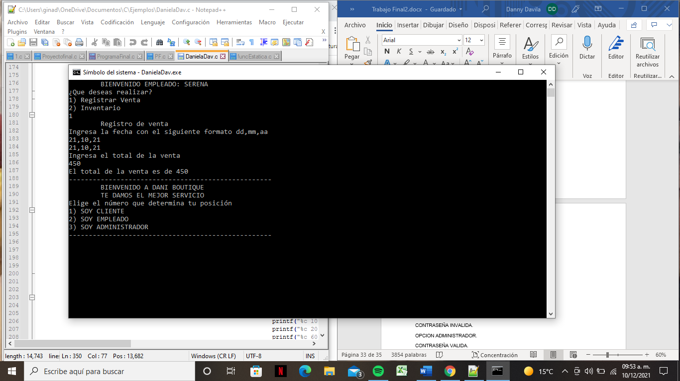

OPCION INVENTARIO.

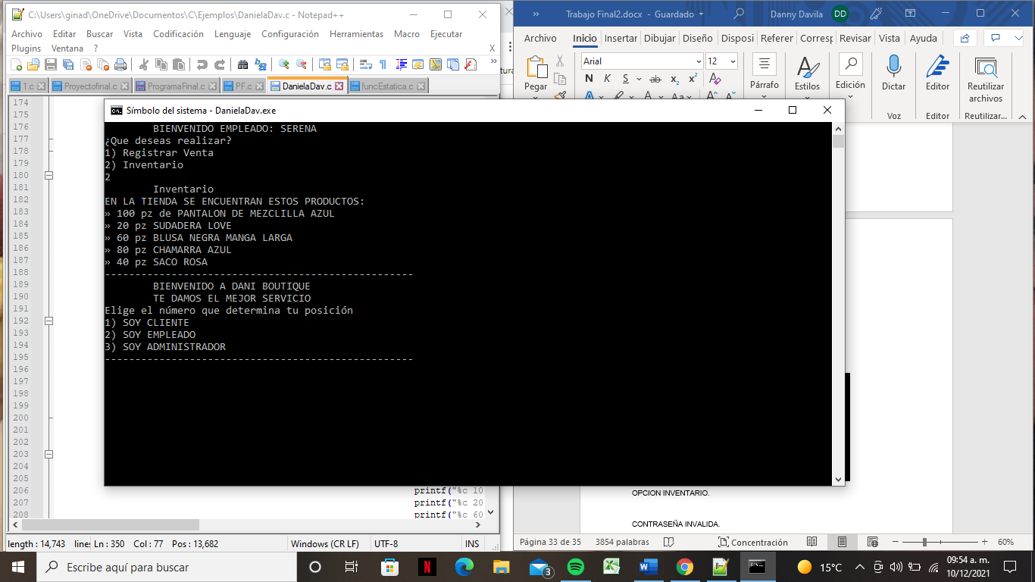

CONTRASEÑA INVALIDA.

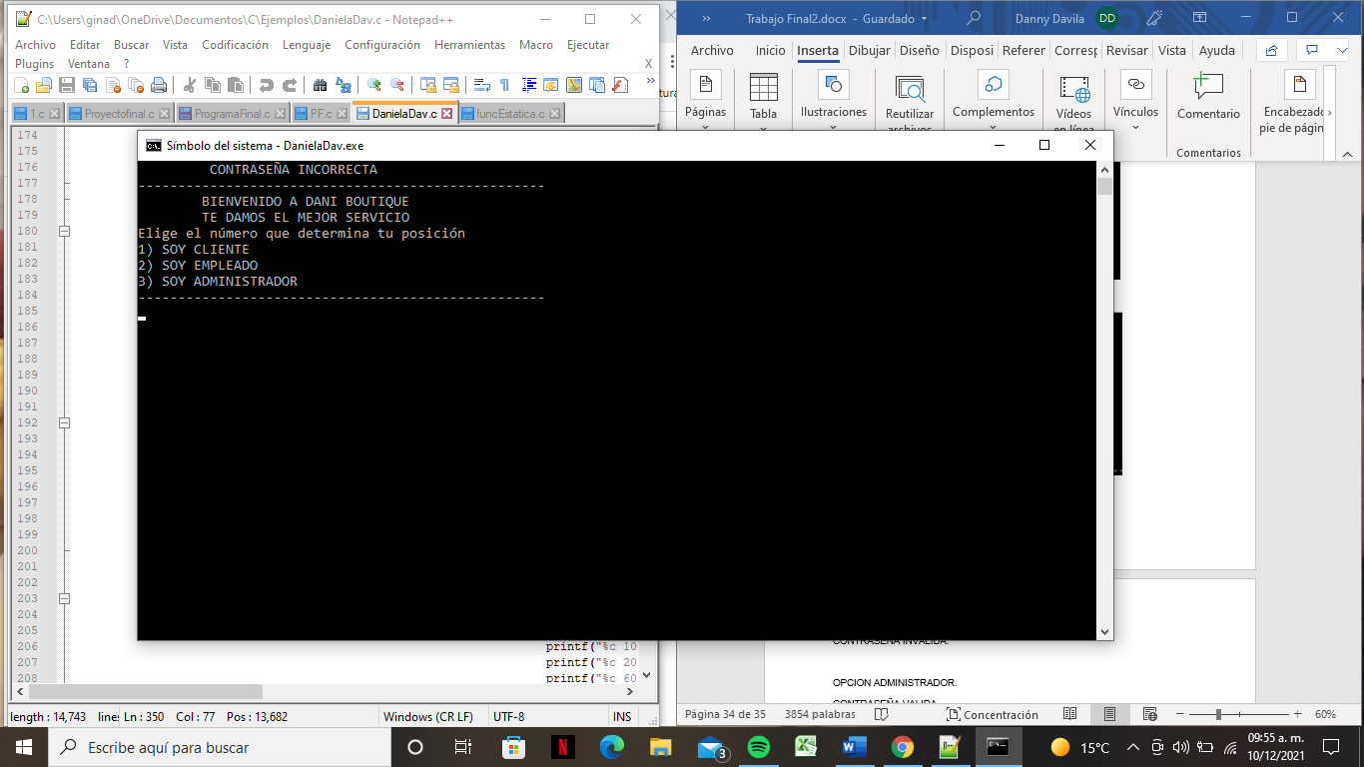

OPCION ADMINISTRADOR.

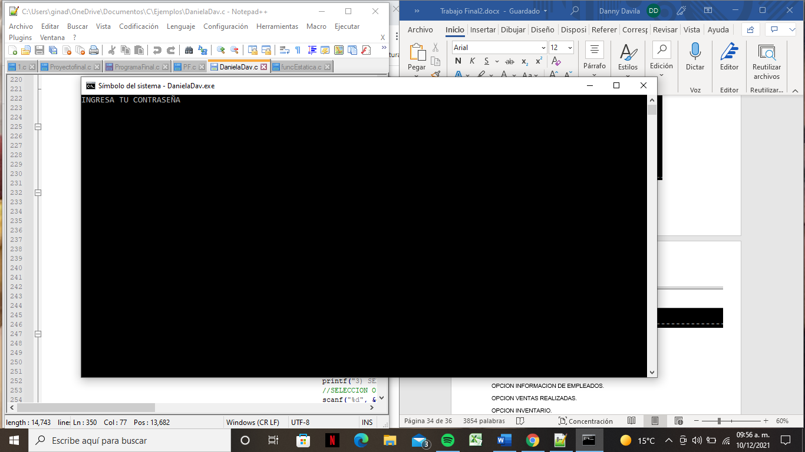

CONTRASEÑA VALIDA-MENU ADMINISTRADOR.

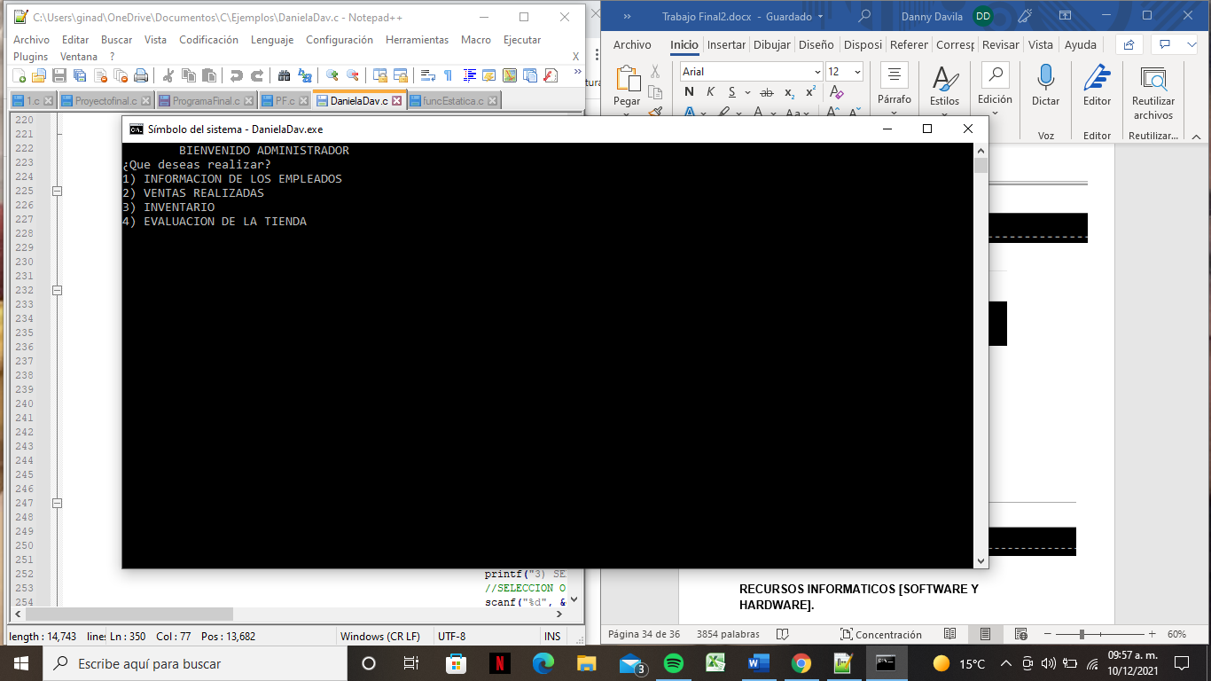

OPCION INFORMACION DE EMPLEADOS.

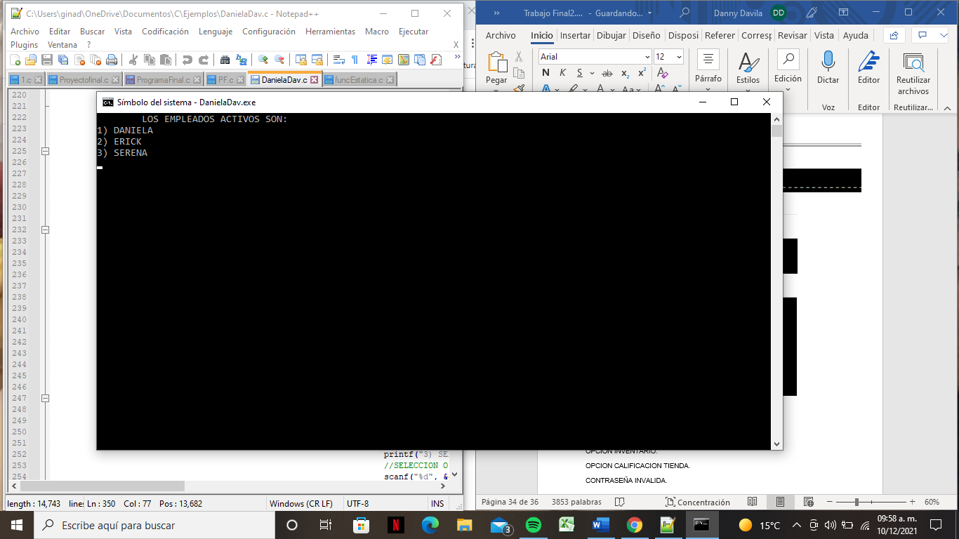

OPCION INFORMACION DANIELA.

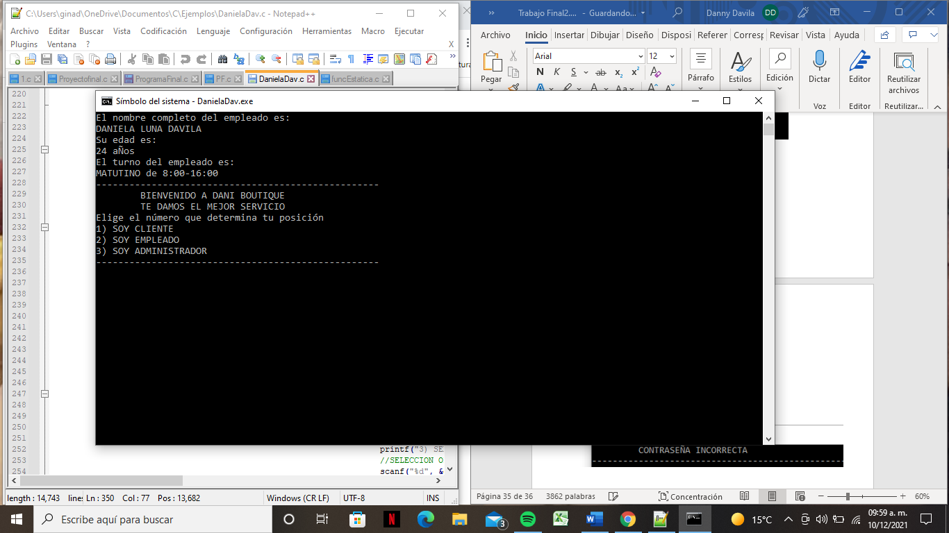

OPCION INFORMACION ERICK.

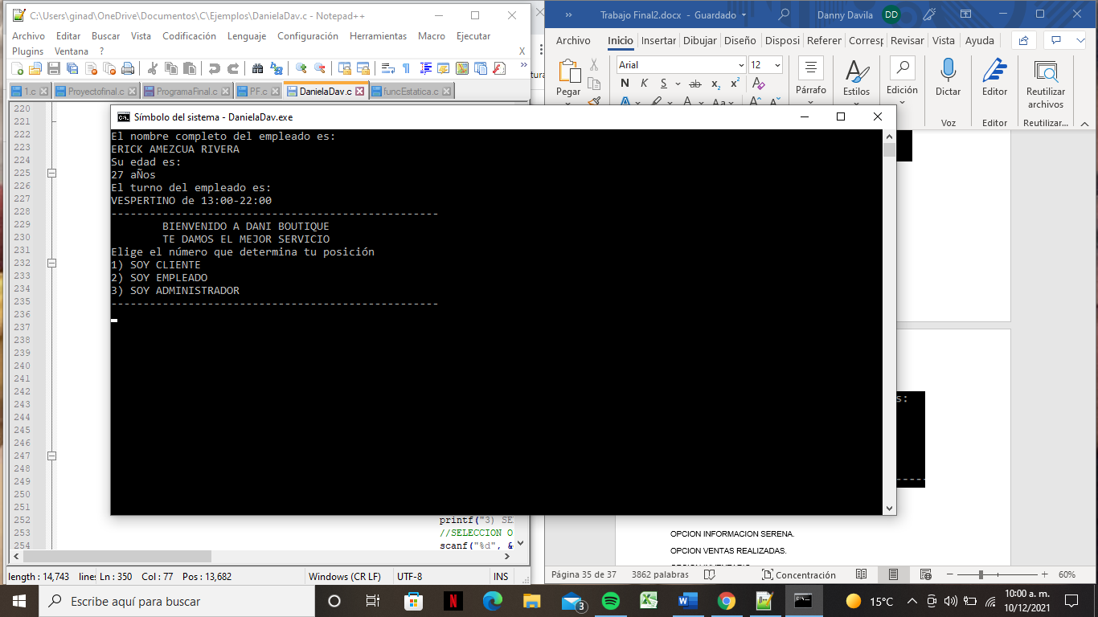

OPCION INFORMACION SERENA.

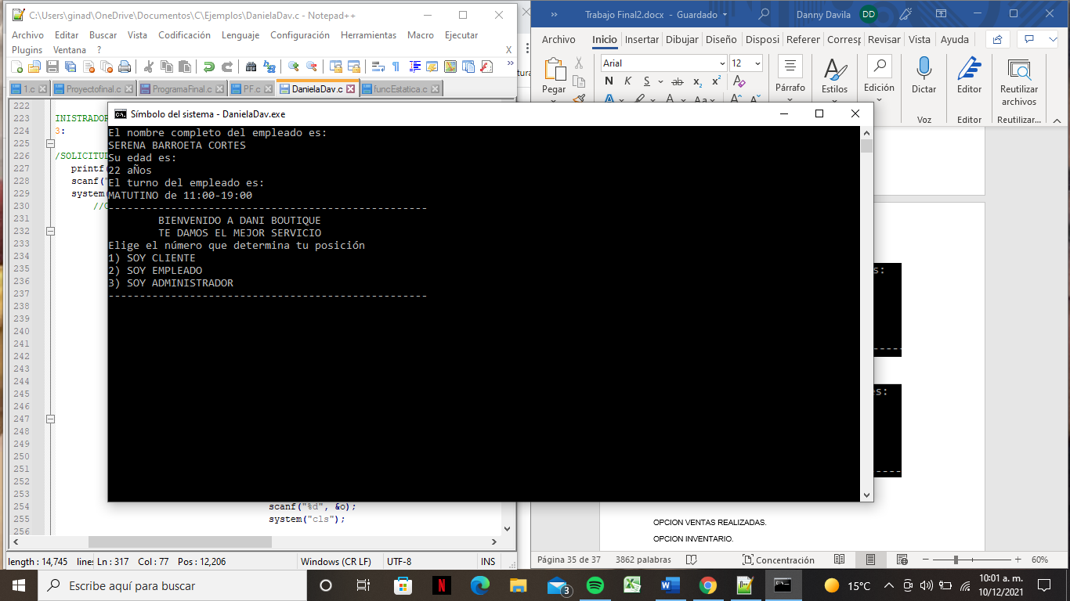

OPCION VENTAS REALIZADAS.

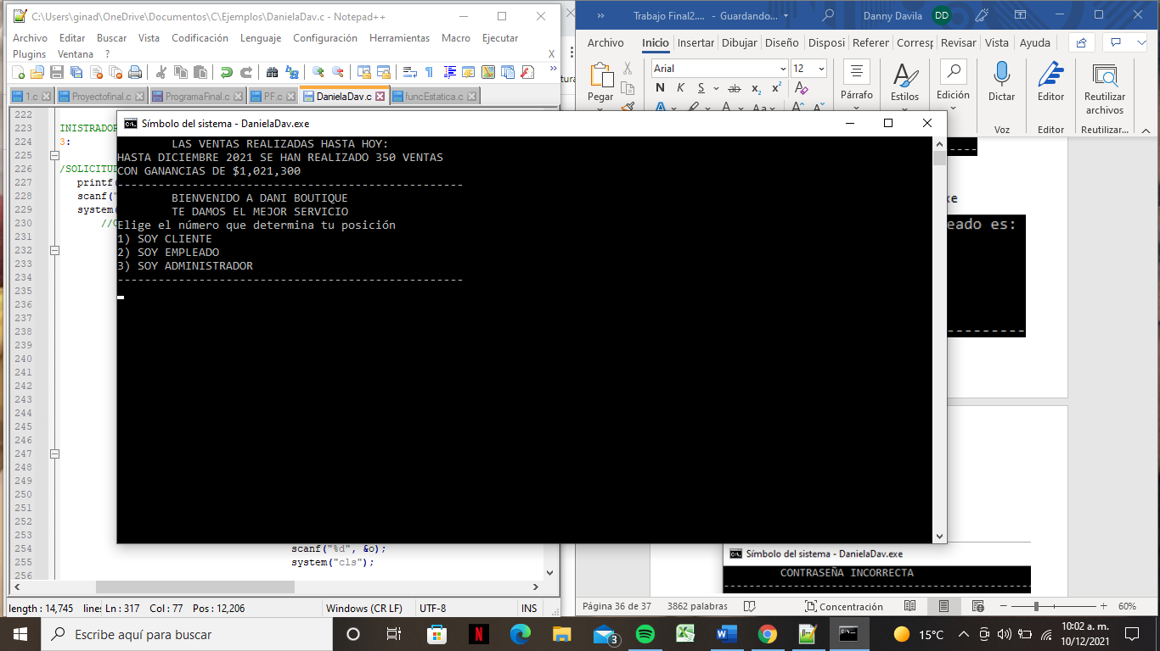

OPCION INVENTARIO.

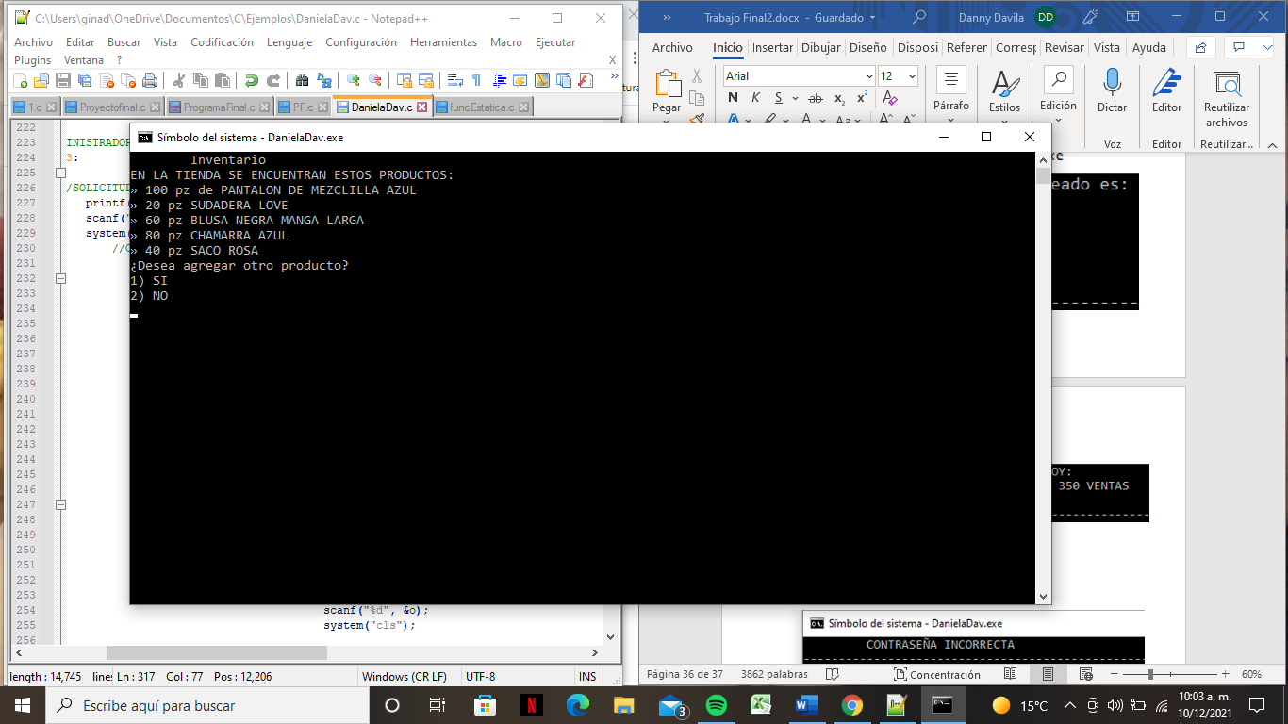

OPCION SI.



OPCION CODIGO 1.

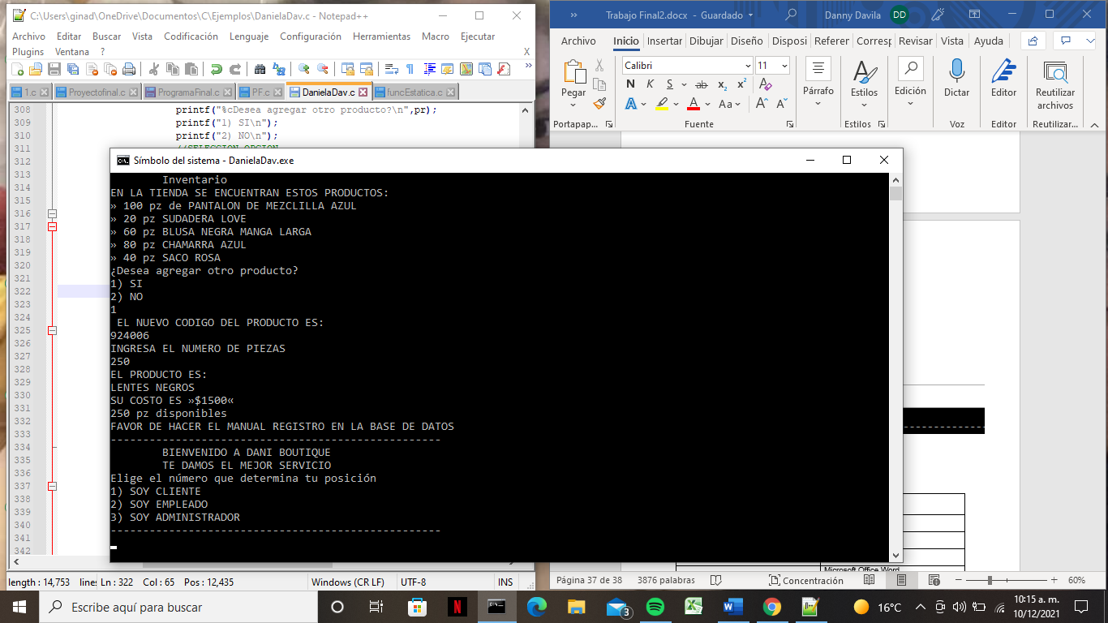

OPCION CODIGO 2.

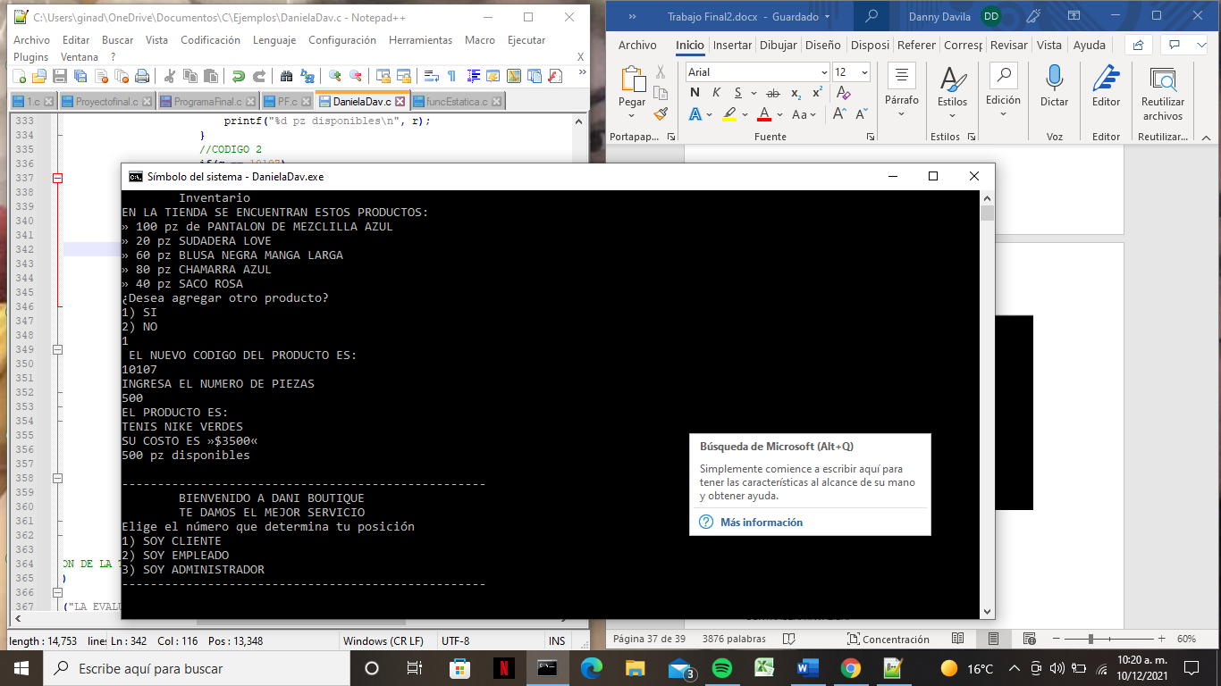

OPCION CODIGO NO RECONOCIDO.

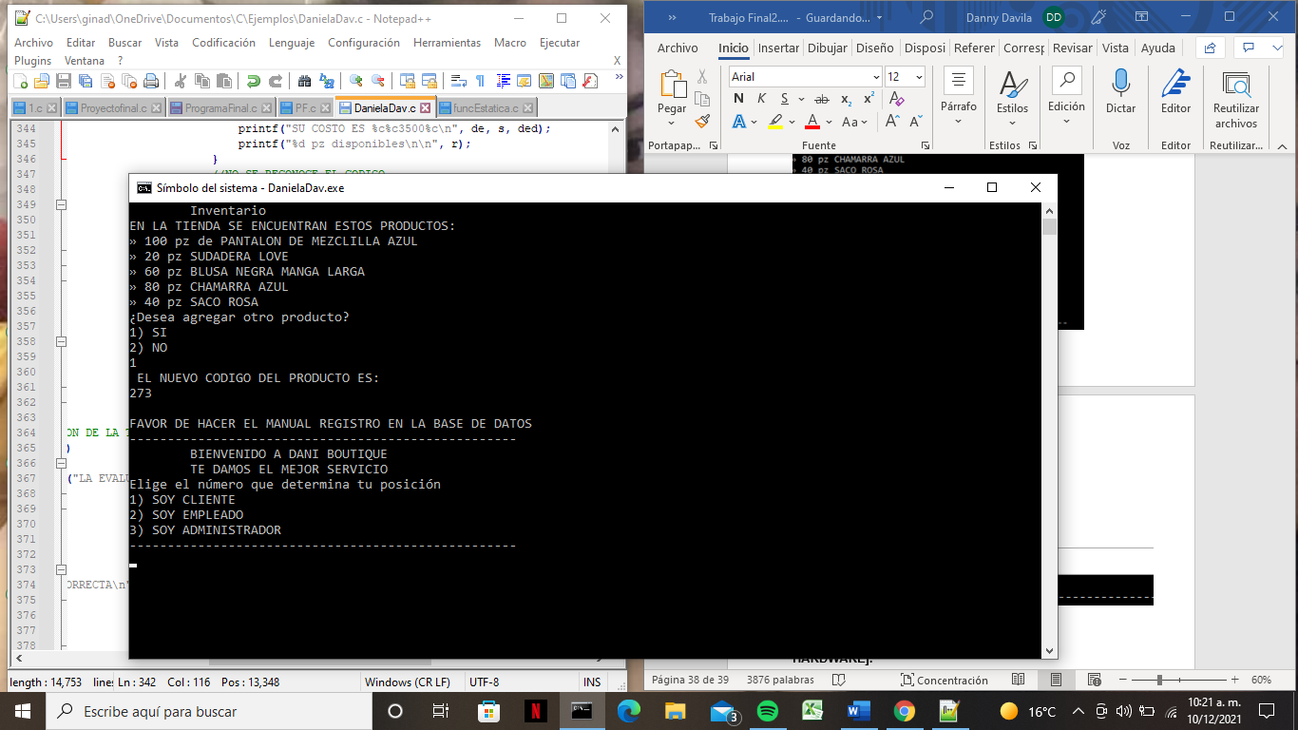

OPCION NO.

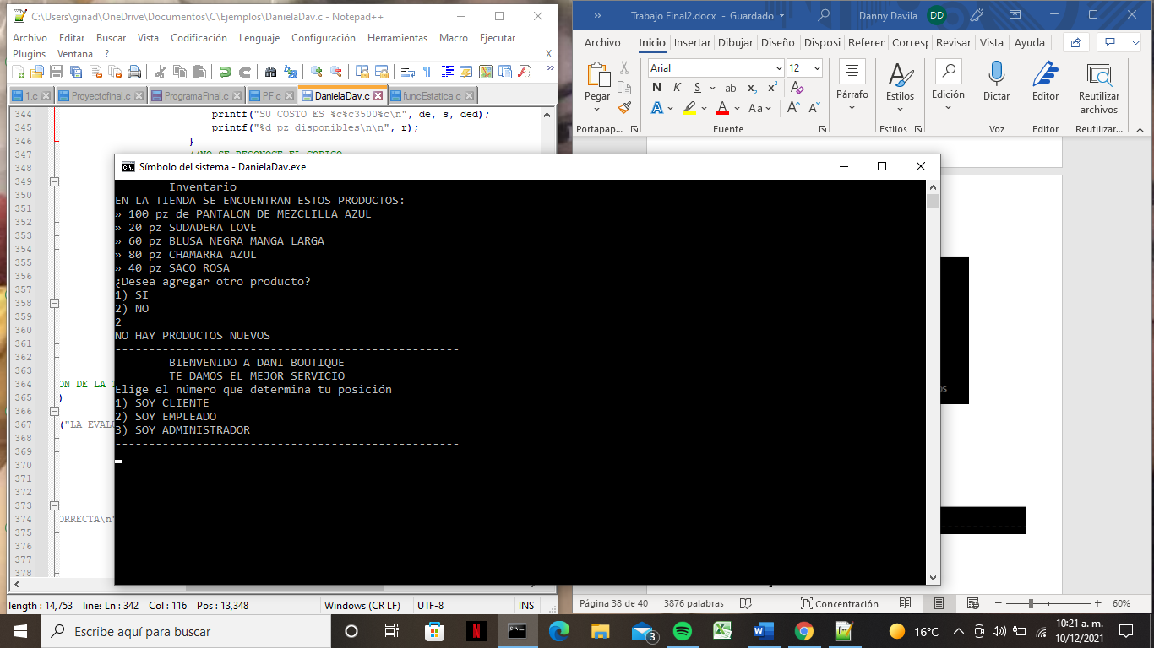

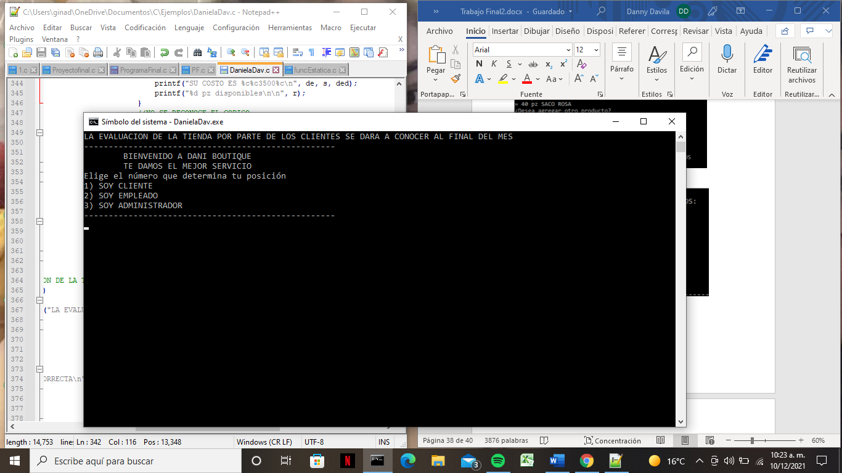OPCION CALIFICACION TIENDA.

CONTRASEÑA INVALIDA.

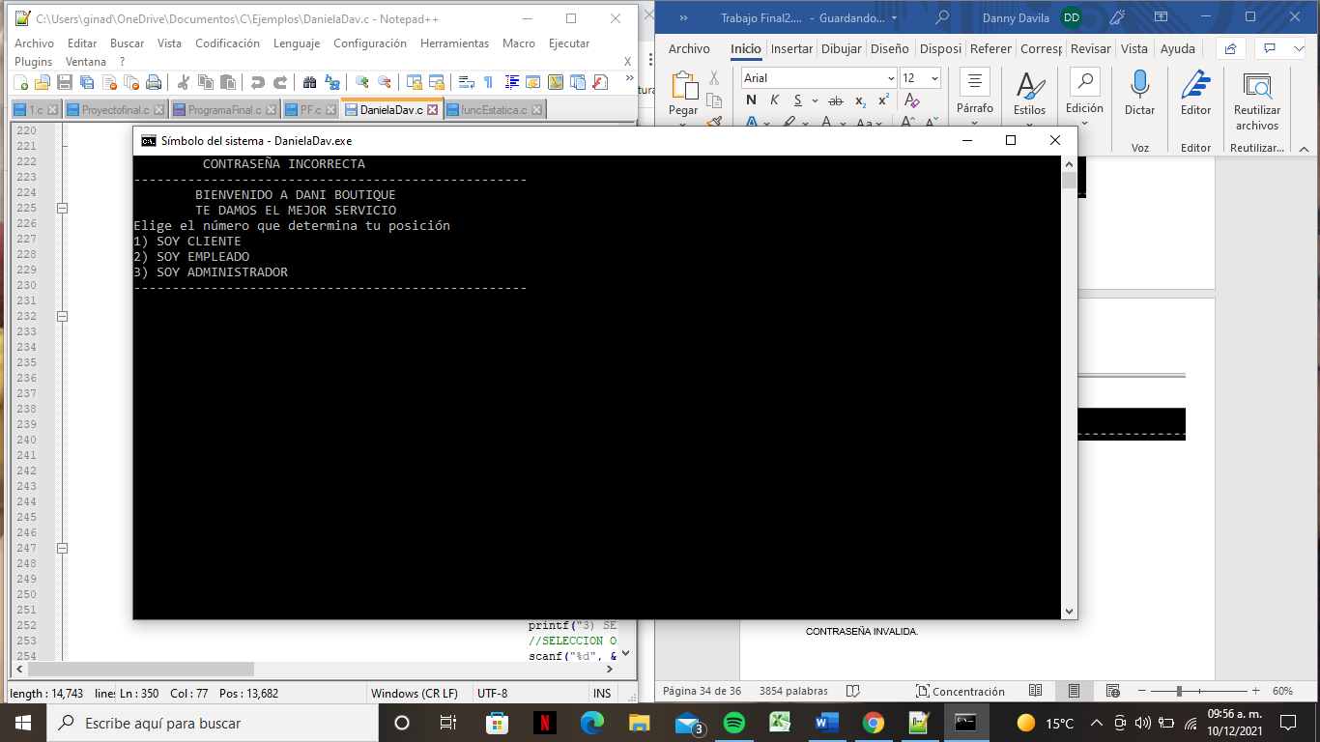

OPCION INVALIDA MENU PRINCIPAL.

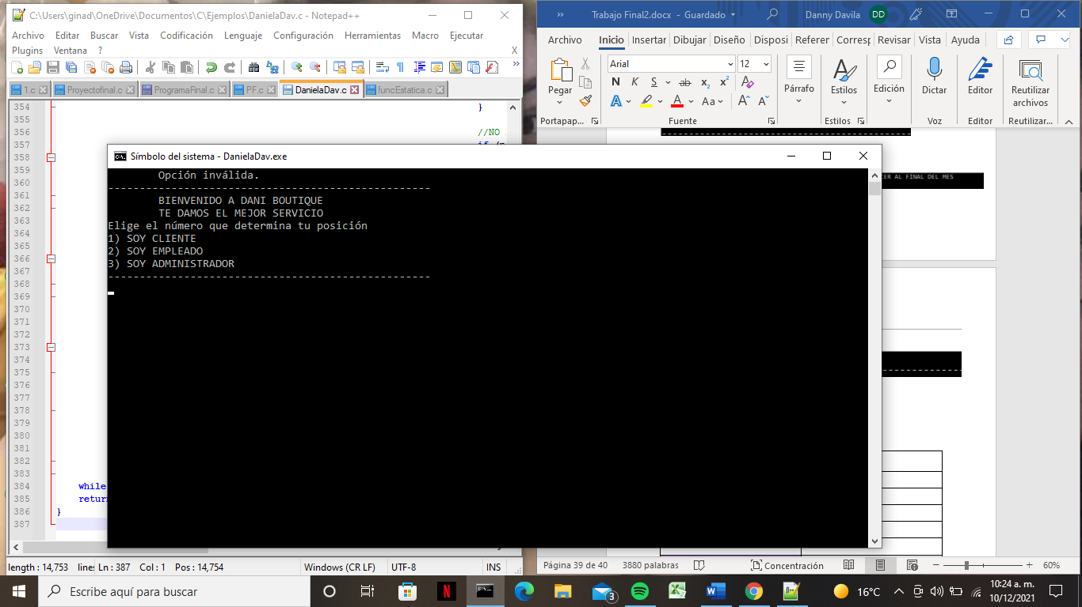

**RECURSOS INFORMATICOS [SOFTWARE Y HARDWARE].**

|  |  |
| --- | --- |
| **SOFTWARE** | Microsoft Windows |
|  | Google Chrome |
|  | Google Classroom |
|  | Notepad++ |
|  | Microsoft Office Word |
|  | Zoom |
| **HARDWARE** | Monitores |
|  | Teclado |
|  | Mouse |
|  | Módem |

**TABLA DE COSTOS ASOCIADOS AL PROYECTO.**

|  |  |
| --- | --- |
| **Tiempo requerido:**  26 de noviembre 2021: 3hrs  28 de noviembre 2021: 2 horas  1 de diciembre 2021: 1 hora  2 de diciembre 2021: 1 hora  3 de diciembre 2021: 2 horas  7 de diciembre 2021: 3 horas | **SIN COSTO** |
| **Equipo de trabajo requerido:**  Monitor, teclado, mouse, módem. | **SIN COSTO** |
| **Conocimiento requerido:**  Practicas 0-12 de la materia de Fundamentos de programación. | **SIN COSTO** |
| **COSTO FINAL:** | **GRATIS** |

**La realización de este proyecto fue gratuita.**

**DIAGRAMA DE GANTT.**

**URL DEL VIDEO:**

https://youtu.be/_cDB7TN6Noo

**REPOSITORIO DE GITHUB DEL PROYECTO FINAL:**

https://github.com/DDANILU/PROYECTOFINAL.git

**MANUAL DE USUARIO DEL PROYECTO.**

Este manual tiene como finalidad el manejo del presente proyecto.

Requerimientos:

* MingGW
* Notepad++

1. Se ingresa a “Notepad++”

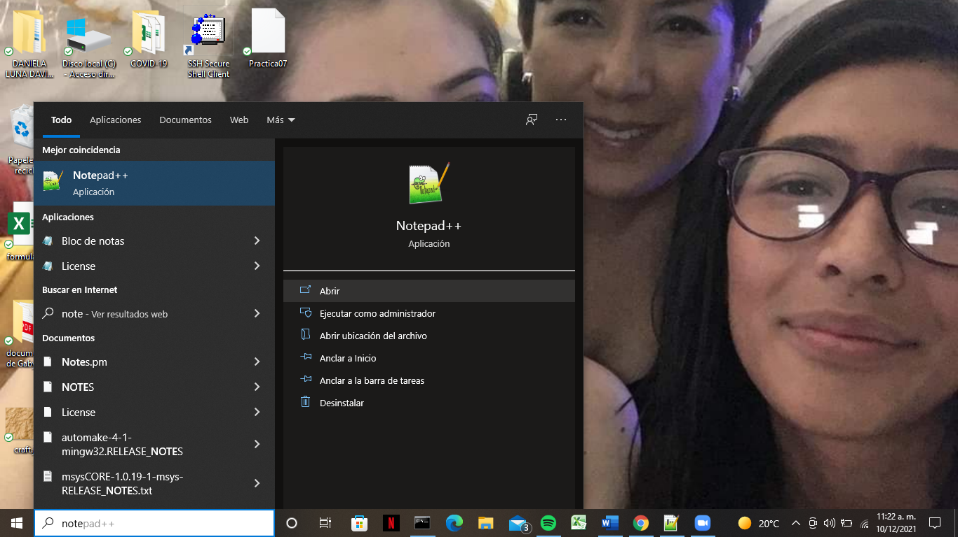

1. Abrimos una nueva nota.

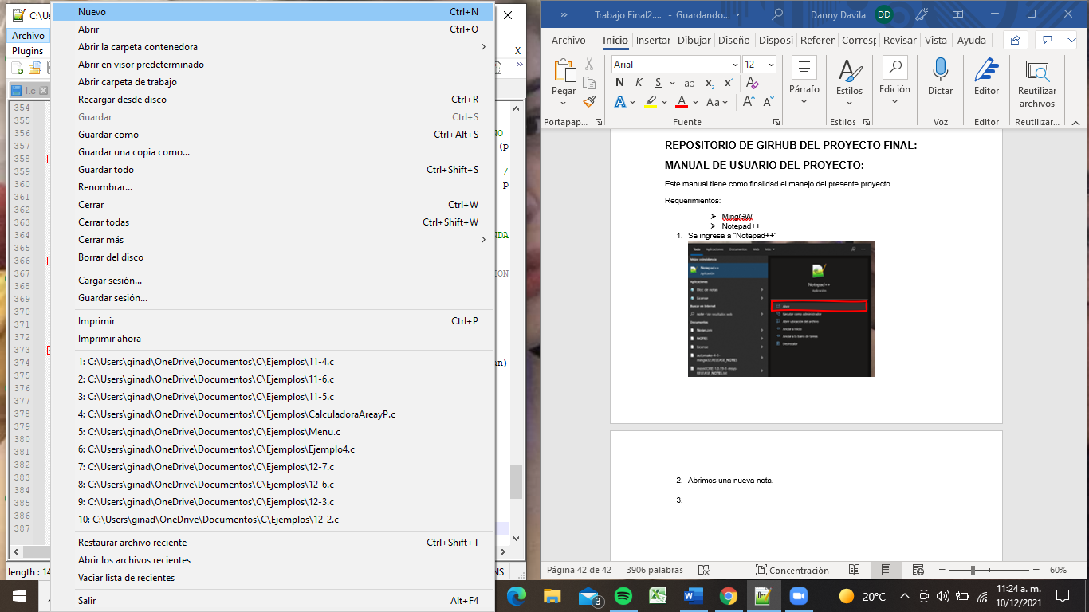

1. Guardamos el documento con terminación “.c” y en tipo “All types”.

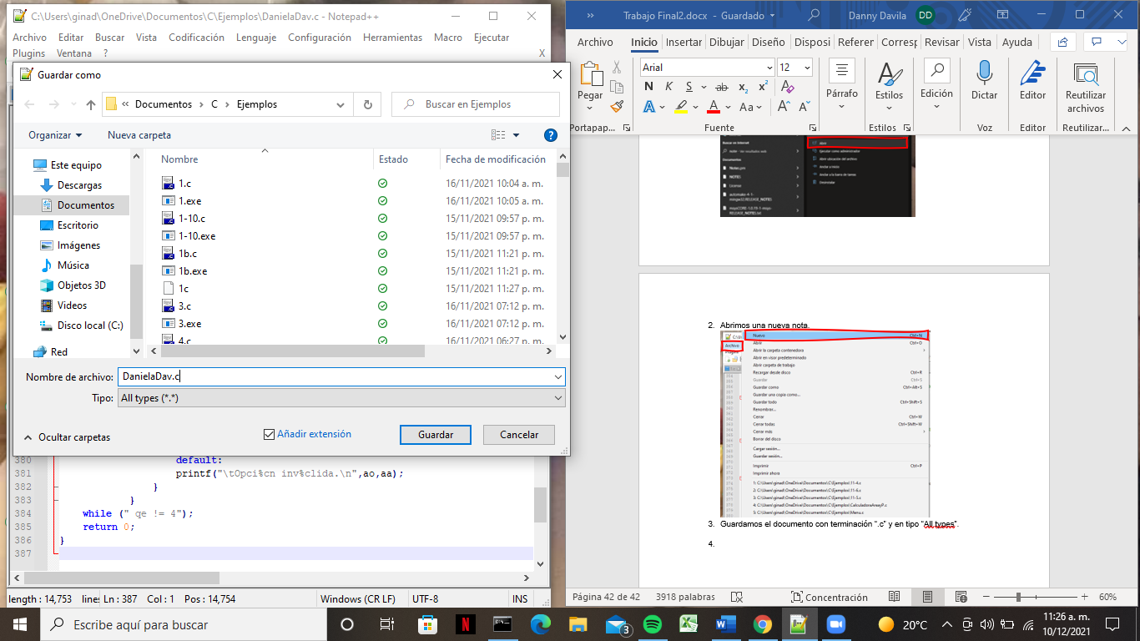

1. Escribir el siguiente código y guardarlo con las teclas “Ctrl+S”.











1. Abrir “Simbolo de sistema”

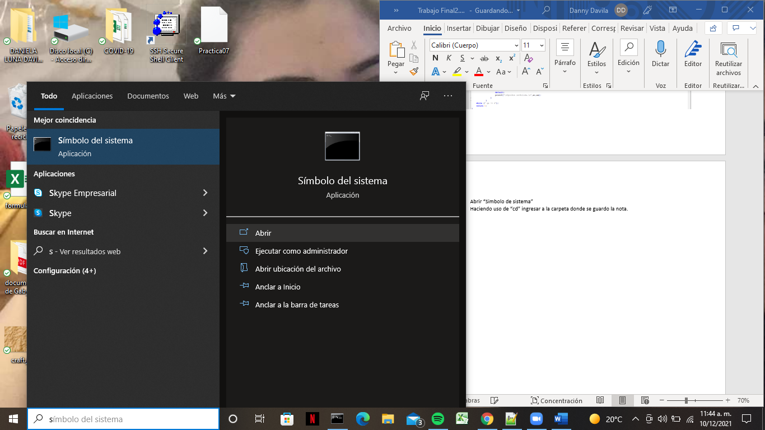

1. Haciendo uso de “cd” ingresar a la carpeta donde se guardo la nota.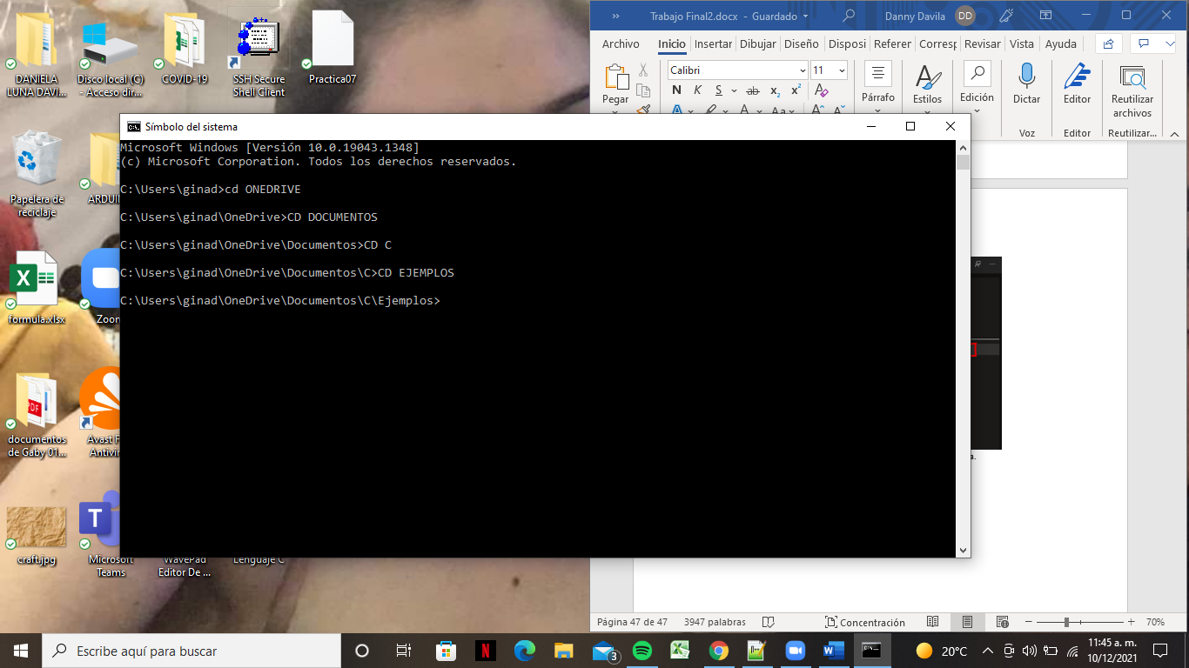
2. Escribir: “gcc “Nombre_de_la_nota.c” -o “Nombre_de_la_nota.exe”.

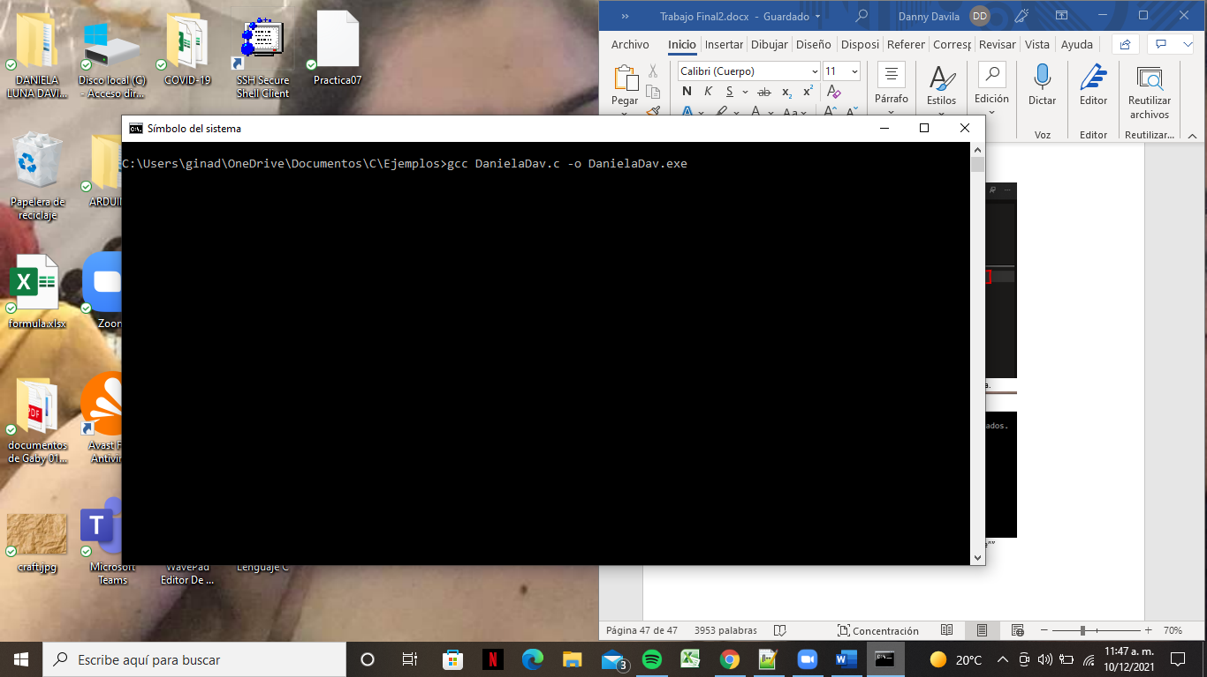

1. Escribir: “Nombre_de_la_nota.exe”

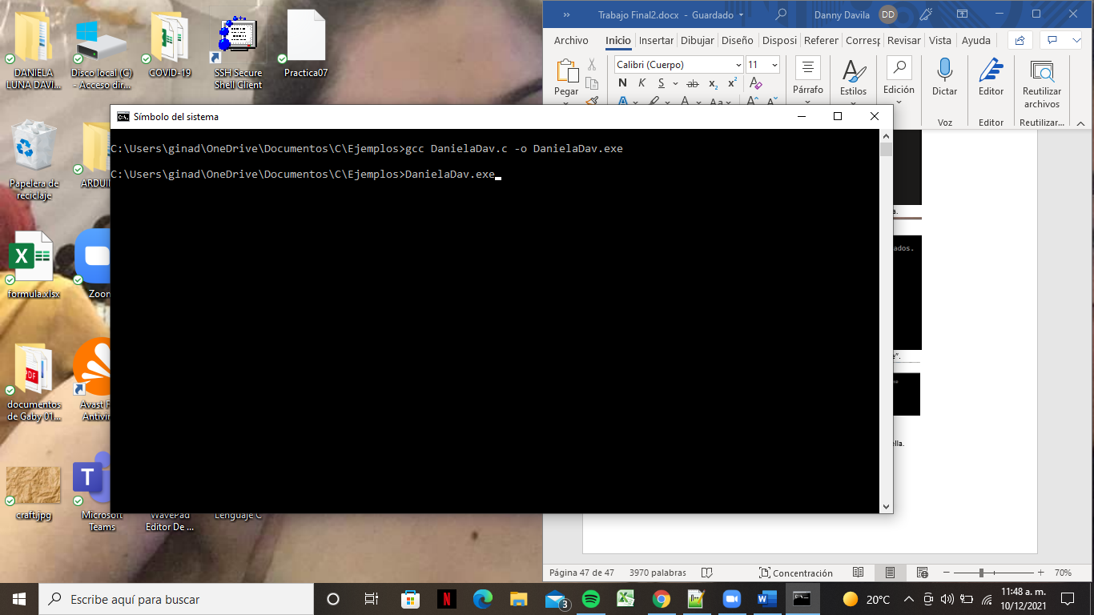

1. El programa se ejecuto de manera correcta y puede hacer uso de ella, se visualiza de la siguiente manera.

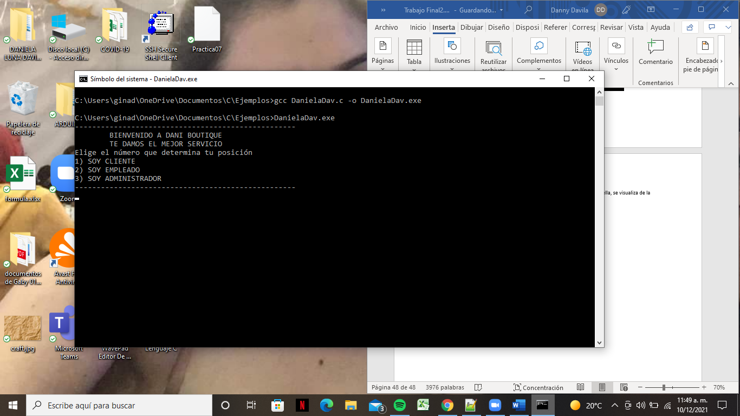

**¡FIN DEL MANUAL DEL USUARIO!**

**CONCLUSIONES.**

Describir como aplicaron los temas de la clase en su proyecto final y por que no aplicaron los temas faltantes(si los hay).

* Uso de los conocimientos de la Practica 0:

En esta practica conoci la pagina web del laboratorio la estructura y su contenido, en este proyecto me ayudo a que si en algun punto de la realizacion tenia alguna duda poderme dirigir al punto en el que tenía el problema, gracias a dicha practica fue de forma facil y sencilla.

* Uso de los conocimientos de la Practica 1:

En esta practicca se realizaron busquedas, visitas virtuales y se reconocieron los diferentes proveedores de servicios en la web, lo que permitio que en este proyecto cuando se investigara se usaran las herramientas vistas.

* Uso de los conocimientos de la Practica 2:

En esta practica se identifico al sistema operativo como una parte escencial de un sistema de computo, reconocimos sus caracteristicas y el uso de comandos, lo que permitio que en este proyecto pudieramos especificar las diferecciones.

* Uso de los conocimientos de la Practica 3:

En esta practica elaboramos algoritmos eficientes en una solucion de problemas siguiendo las etapas de analisis y diseño pertenecientes al ciclo de vida del software, esta practica fue parte fundamental ya que dentro de los lineamientos del proyecto se especifico claramente que debia contener su algoritmo.

* Uso de los conocimientos de la Practica 4:

En esta practica elaboramos diagramas de flujo que representen las soluciones algoritmicas asi como los componentes, esto fue indispensable para el desarrollo del propio del proyecto.

* Uso de los conocimientos de la Practica 5:

En esta practica elaboramos pseucodigos que representaban las soluciones algoritmicas empleando la sintaxis y semantica adecuada, permitiendo que se realizara con éxito el del proyecto.

* Uso de los conocimientos de la Practica 6:

En esta practica elaboramos programas en lenguaje C utilizando las instrucciones de control de tipo secuencia, para realizar la declaracion de variables para asi tener diferentes datos, efectuamos llamadas externas de entrada y salida para asignar y mostrar valores de variables y expresiones, lo que permitio que fuera posible todo el proyecto al ser un menu y al querer darle un aspecto estetico con acentos u signos de puntuación.

* Uso de los conocimientos de la Practica 7:

En esta practica elaboramos programas en lenguaje C que incluyeron las estructuras de selección if, if-else, switch y temaria (o condicional), el aprendizaje de este permitio que el proyecto tuviera sus diversas opciones.

* Uso de los conocimientos de la Practica 8:

En esta practica elaboramos programas en lenguaje C para la resolucion de problemas basicos atraves de las estructuras de repeticion, permitiendo así que en el proyecto final existiera un seguimiento.

* Uso de los conocimientos de la Practica 9:

En esta practica se hizo uso de arreglos de una dimension en la elaboracion de programas que resolvieran problemas que necesitaran agrupar los datos del mismo tipo alineandolos en un vector o lista, las listas en este proyecto fueron fundamentales por ello la necesidad de la practica 9.

* Uso de los conocimientos de la Practica 10:

En esta practica se busco utilizar los arreglos de 2 dimensiones en la elaboracion de programas que resuelan problemas que requieren agrupar datos del mismo tipo en estructuras que utilicen 2 indices, esta no se necesito ya que en este proyecto no era funcional.

* Uso de los conocimientos de la Practica 11:

En esta practica se elaboraron programas en lenguaje C donde la solucion del problema se dividio en en funciones, esto sirvio en el proyecto para manipular parametros tanto en la funcion principal como en las siguientes.

* Uso de los conocimientos de la Practica 12:

En esta practica se elaboraron programas en legunaje C que requirieron el uso de archivos de texto plano en la resolucion de problemas entendiendo a los archivos como un elemento de almacenamiento secundario.

Personalmente como conclusion puedo destacar que este proyecto me saco de mi zona de confort y me puso en constante frustamiento, pero tambien me dio una satisfaccion reconocer las posibilidades a las que llegue atraves de mis conocimientos, puedo destacar que la satisfaccion de ver el funcionamiento de mi proyecto es muy grande.

El uso del lenguaje C es sencillo, lo que permite que este se use en distintos ambitos de la vida y me alegra conocerlo, aprenderlo y desarrollarlo, para en un futuro crear muchos más proyectos personales.

**Bibliografía.**

* + 1. El lenguaje de programación C. Brian W. Kernighan, Dennis M. Ritchie, segunda edición, USA, Pearson Edu
    2. Moya, D. P. (2020, 2 junio). *Guía fácil: Cómo administrar una tienda en 4 puntos clave*. Gestionar Fácil. Recuperado 1 de diciembre de 2021, de https://www.gestionar-facil.com/guia-facil-como-administrar-una-tienda-en-4-puntos-clave/

**Glosario.**

* **Hardware:** Es la parte que poder ver y tocar de los dispositivos, los componentes de su estructura física.
* **Software:** Son los programas informáticos que hacen posible la ejecución de tareas específicas dentro del sistema.
* Diagrama de Ganntt: Es una herramienta grafica cuyo objetivo es exponer el tiempo de dedicación previsto para diferentes tareas o actividades a lo largo de un tiempo total determinado.

**Acrónimos o abreviaturas utilizadas.**

* **Stdio.h:** “Standard input-output header” (cabecera estándar)
* **Stdlib.h:** “Standard library” (biblioteca estándar)
* **Int main:** Firma legal y un tipo de devolución para main.
* **Char:** Carácter.
* **Int:** Define un tipo de dato en C.
* **Printf:** Imprime un mensaje por pantalla utilizando una cadena de formato que incluye las instrucciones para mezclar múltiples cadenas en la cadena final a mostrar por pantalla.
* **Scanf:** Permite leer varios tipos de datos.
* **Do-while:** Es una estructura de control cíclica que permite ejecutar de manera repetitiva un bloque de instrucciones sin evaluar de forma inmediata una condición especifica, si no evaluándola justo después de ejecutar por primera vez el bloque de instrucciones.
* **Switch:** Es una estructura de control condicional que permite definir múltiples casos que puede llegar a cumplir una variable cualquiera, y que acción tomar en cualquiera de estas situaciones.
* **Default:** Acompaña la estructura de control condicional switch, esta determina que acción se lleva a cabo en caso de no cumplir alguna condición.
* **If-else:** Es una estructura de control que permite tomar cierta decisión al interior del algoritmo.
* **System:** Es una función que sirve para ejecutar subprocesos o comandos del sistema operativo.
* **(cls):** Permite limpiar la pantalla del sistema operativo durante la ejecución del programa.
* **Return:** Tiene dos funciones, primero fuerza la salida inmediata de la función que se encuentra, la segunda seria hacer uso de ella para devolver un valor.